


工程设计资质证书
资质等级：水利行业甲级 证书编号：A150003058
登记号：sksd2011101

长寿区“十四五”农村供水保障规划
（征求意见稿）

重庆市水利电力建筑勘测设计研究院有限公司
二○二二年九月


长寿区“十四五”农村供水保障规划
工作人员名单

批准：柳作康

审核：鲍玲玲

设计总工程师：刘建军杨富强

审查：刘建军

校核：赵浩楠

编写：李遥杨富强杨永刚

高扬孙楠曹永虎

刘美莲刘俊钊文化天

重庆市水利电力建筑勘测设计研究院有限公司
二○二二年九月

前言

农村饮水安全事关广大农民身体健康和生活福祉，习近平总书记强调 不能把饮水不安全问题带入小康社会，要让农村人口喝上放心水，因此， 在党中央、国务院对农村饮水安全工作部署下，通过多年努力，到2020年 底，按照现行标准，农村饮水安全问题已得到全面解决。但从整体来看， 农村供水保障水平与实施乡村振兴战略和农村居民对美好生活的向往还有 差距，因此，在全国范围内开展新一轮农村供水规划。
“十三五”时期，长寿区城乡供水工作以脱贫攻坚为主线，各类供水 项目实施有序，经过多年的发展，全区农村供水条件得到了显著改善，在 脱贫攻坚过程中起到了不可替代的作用，但据实际调查，发现部分农村供 水工程在水源保证、净水消毒、水质检测、管网配套、信息化建设等方面 还存在不足，目前农村供水整体保障水平与长寿区统筹城乡综合发展、全 区农村饮水“一改三提”要求还有较大差距，因此在市、区两级水利主管 部门的组织下，启动了长寿区“十四五”农村供水保障规划编制工作。
按照本轮规划有关文件精神，“十四五”期间长寿区农村供水总体思 路为按照乡村振兴梯次推进的总体部署，以问题为导向，统筹规划，进一 步优化农村供水格局，采取“抓两头带中间”的方式完善工程体系建设， 全面推进建立长效运行管护机制，巩固脱贫攻坚成果，提升农村供水保障 水平。
本轮规划综合考虑长寿区水源条件、地形地貌、用水需求、技术经济 条件等因素，对“十四五”期间农村供水工程进行了科学、合理的规划， 编制完成了《重庆市长寿区“十四五”农村供水保障规划》。
本轮全区规划建设规模化工程16处（城乡供水一体化工程农村部分项
目9处，水厂新建、改扩建、水质提升改造工程7处）；新建小型集中供
特征 备注

水工程4处；第一批老旧供水工程和管网更新改造工程23处，第二批老旧 供水工程和管网更新改造（打捆）项目，主要涉及村级管网改造项目46处； 实施长寿区农村小型水厂水质达标升级改造项目（19处），各镇街小型供 水水质提升工程（打捆）8个共计36处；分散农村供水规范化改造工程新 增一体化净水设备154套；规划建设水质化验室及水厂自动化监控系统各6 处；规划建设江南水厂智慧水务系统；农村供水一户一表改造项目更换、 新装入户水表17万块；规划实施长寿区小石门长江水源工程。扩建及新建 水厂规模6.37万m³/d，覆盖全区66.74万农村人口。规划总投资255128 万元。其中：规模化工程投资34152万元，小型集中供水工程投资745万 元，老旧供水工程和管网改造工程投资14586万元，小型供水水质提升改 造项目投资6672万元，分散农村供水规范化改造工程投资770万元，规模 化水厂能力建设投资750万元，江南水厂智慧水务系统投资699万元，农 村供水一户一表改造项目投资4250万元。长寿区小石门长江水源工程投资 192504万元。项目总受益人口66.74万人，人均投资约3823元/人。
长寿区“十四五”农村供水规划主要特性表

序号 | 项目 | 单位 | 数量及
一 | 规划水平年
1 | 规划基准年 | 年 | 2020
2 | 近期规划水平年 | 年 | 2022
3 | 远期规划水平年 | 年 | 2025
二 | 现状情况（2020年）
1 | 农村集中供水率 | % | 95 | 供水人口100人及以上
2 | 农村自来水普及率 | % | 92
3 | 万人工程水源保护区划定率 | % | 100
4 | 规模化工程供水人口比覆盖率 | % | 70.1
5 | 自然村通水率 | % | 99.5
三 | 规划目标（到2022年）
1 | 农村集中供水率 | % | 97 | 供水人口100人及以上
2 | 农村自来水普及率 | % | 94
3 | 万人工程水源保护区划定率 | % | 100

4 | 规模化工程供水人口比覆盖率 | % | 85
5 | 自然村通水率 | % | 100
四 | 规划目标（到2025年）
1 | 农村集中供水率 | % | 98.8 | 供水人口100人及以上
2 | 农村自来水普及率 | % | 96
3 | 万人工程水源保护区划定率 | % | 100
4 | 规模化工程供水人口比覆盖率 | % | 88.7
5 | 自然村通水率 | % | 100
五 | 规划建设内容
（一） | 规模化工程
1 | 规划建设工程数 | 处 | 15
2 | 规划覆盖人口 | 万人 | 59.8 | 全部规模化水厂覆盖的  农村人口
3 | 设计规模 | m³/d | 104000 | 除新市水厂外，其余城市  水厂未计入，含备用水厂
4 | 新增规模 | m³/d | 64700
（二） | 小型供水工程
1 | 规划建设工程数 | 处 | 3 | 新增和改扩建
2 | 规划覆盖人口 | 万人 | 6.18 | 全部小型供水工程覆盖  的农村人口
3 | 设计规模 | m³/d | 24000 | 全部小型工程规模，含  备用水厂
4 | 新增规模 | m³/d | 1000
（三） | 老旧供水工程和管网更新改造工程
1 | 规划建设工程数 | 处 | 68
（四） | 小型供水水质提升工程
1 | 各镇街小型供水水质提升工程（打捆） | 处 | 36
（五） | 分散农村供水规范化改造工程
1 | 小微型一体化净水设备 | 套 | 154
2 | 规划覆盖人口 | 万人 | 0.79
（六） | 规模化水厂能力建设
1 | 规划建设水质化验室 | 处 | 6
2 | 水厂自动化监控系统 | 处 | 6
（七） | 江南水厂智慧水务系统
1 | 江南水厂智慧水务系统 | 套 | 1
（八） | 农村供水一户一表改造项目
1 | 更换、新装入户水表 | 万块 | 17
六 | 规划投资
1 | 规模化工程投资 | 万元 | 34152
2 | 小型供水工程投资 | 万元 | 745

3 | 老旧供水工程和管网更新改造工程投资 | 万元 | 14586
4 | 小型供水水质提升工程 | 万元 | 6672
5 | 分散农村供水规范化改造工程 | 万元 | 770
6 | 规模化水厂能力建设 | 万元 | 750
7 | 江南水厂智慧水务系统 | 万元 | 699
8 | 农村供水一户一表改造项目 | 万元 | 4250
9 | 长寿区小石门长江水源工程 | 万元 | 192504
10 | 投资合计 | 万元 | 255128

目录
前言......................................................................1
1实施“十四五”农村供水规划的必要性......................................1
2规划指导思想与目标任务..................................................4
2.1编制依据.....................................................................................................................4
2.2规划范围与水平年.....................................................................................................5
2.3指导思想与基本原则.................................................................................................6
2.4规划目标.....................................................................................................................7
2.5要素控制....................................................................................................................8
3规划布局...............................................................10
3.1总体布局..................................................................................................................10
3.2规划分区..................................................................................................................14
4主要工程建设用地范围...................................................28
5农村饮用水水源保护.....................................................35
5.1水源地概况...............................................................................................................35
5.2水源保护措施...........................................................................................................35
6创新工程管护机制.......................................................39
6.1水价机制建设...........................................................................................................39
6.2运行管护机制...........................................................................................................40
6.3用水户参与...............................................................................................................44
7投资匡算与资金筹措.....................................................46
7.1投资匡算..................................................................................................................46
7.2资金筹措...................................................................................................................47
8节水评价..............................................................49
8.1结论..........................................................................................................................49

8.2建议..........................................................................................................................49
9生态环境影响评价.......................................................51
9.1环境影响评价...........................................................................................................51
9.2水土保持...................................................................................................................51
10保障措施..............................................................52
10.1强化组织领导，逐级压实责任.............................................................................52
10.2引入市场机制，多方筹措资金.............................................................................52
10.3规范工程建设，确保建设质量.............................................................................53
10.4加强运行管护，健全机制体制.............................................................................53

长寿区“十四五”农村供水保障规划报告 1实施“十四五”农村供水规划的必要性

1实施“十四五”农村供水规划的必要性

一、巩固提升脱贫攻坚成果的有效保障
习近平总书记在2015年11月的中央扶贫开发工作会议上明确指出：
“十三五”期间要坚持精准扶贫、精准脱贫，确保到2020年所有贫困地区 和贫困人口一道迈入全面小康社会。长寿区认真学习习近平总书记扶贫攻 坚重要论述，把脱贫攻坚作为水利行业最重要的政治任务来抓，为推进长 寿区脱贫攻坚工作，制定系列政策保障贫困地区、贫困人口的饮水安全问 题，有效推动了长寿区全面如期实现区内贫困人口的脱贫。
但由于历史积累问题较多，农村供水工程基础设施薄弱的状况仍未彻 底扭转，在水量和水质方面仍存在一定的问题，如三条沟水厂长期超负荷 运行，云集镇关山坡水厂水源地水质不稳定等。为避免出现返贫，“十四 五”期间，长寿区将依托国家、市级对农村供水保障工作的扶持，充分调 动地方政府与群众的积极性，通过工程的建设，完善全区农村供水网络体 系，进一步强化供水骨干网络，建成与全面小康社会相适应的水安全保障 体系，为巩固提升脱贫攻坚成果提供有效的保障。
二、农村饮水安全是乡村振兴战略的重要基础条件
实施乡村振兴战略，是以习近平同志为核心的党中央着眼党和国家事
业全局、顺应亿万农民对美好生活的向往，对“三农”工作作出的重大决 策部署。党的十九大以来，党中央、国务院采取一系列重大举措加快推进 乡村振兴。
根据党中央、国务院的有关方针政策，坚持以人为本，按照全面、协 调、可持续的科学发展观和全面建设小康社会的要求，加强农村供水设施 配套建设，完善农村供水社会化服务体系，保障农村居民饮水，是全面建 设小康社会的前提条件，是农村水利一项重要的长期的工作任务。

1

长寿区“十四五”农村供水保障规划报告 1实施“十四五”农村供水规划的必要性

长寿部分地区由于地质条件和海拔高程的限制，农村供水还存在供水 保证率不足的问题，如但渡镇楠木院村、晏家街道西山片等。因此，需要 大力推动建设安全有效、保障有力的农村供水设施，解决农村饮水安全问 题，补齐农民生活、农业生产、农村发展的水利短板，以充分发挥水利在 乡村振兴事业中的基础保障作用。
三、推进城乡供水一体化发展，实现农村公共服务均等化
农村供水设施是重要的农村水利基础，是我国新时期实施的新农村建
设和乡村振兴战略的关键环节和重要基础，是城乡基本公共服务均等化的 主要内容。城乡供水一体化发展，就是通过统筹谋划、优化布局和创新机 制，打破“一地一水”等传统农村供水方式的弊端，通过城市管网延伸、 区域供水互通、提高乡村供水标准等措施，大力改善农村供水状况，着力 解决阻碍城乡基本公共服务均等化存在的有关障碍，实现农村供水与城镇 供水在管理、服务、水质、水价等方面同标准，为满足人民群众对美好生 活的向往提供坚实基础。
与过去相比，长寿区农村供水条件已发生较大改观，但农村供水短板 仍然较为突出，面对变化和发展的农村社会经济环境，解决当前农村供水 基础设施建设和服务存在的投资、标准、长效机制等现实问题，实施城乡 供水一体化发展战略无疑具有重要的现实意义。长寿区目前城乡供水一体 化发展主要体现在城市管网向农村地区延伸，辐射范围主要涉及城区周边 农村地区，对于相对独立的广大农村范围，供水水质、供水保证率与城区 仍存在较大的差距，本轮规划继续加强城市供水管网延伸，同时加大农村 地区规模化供水水平，提升农村地区制水工艺水平和供水保证率，统筹推 进全区城乡供水一体化发展。
四、落实重庆市农村饮水安全“一改三提”实施方案，解决农村供水 长效运行的有效途径

2

长寿区“十四五”农村供水保障规划报告 1实施“十四五”农村供水规划的必要性

通过“十三五”农村饮水巩固提升工程的建设，全区农村供水安全保 障水平取得了长足进步，但目前全区农村饮水保障仍然存在较为广泛的水 量不足、水质不达标、水量利用率不高等问题。同时在管理上也存在一些 问题，如产权管理不规范，水价机制不合理，专业化管理能力弱，信息化 建设缺失、自动化管理水平低、管护人员专业化水平较低等。
2021年3月，重庆市水利局会同相关部门印发《重庆市农村饮水安全 “一改三提”实施方案》（以下简称“方案”），将通过改善农村供水设 施饮水条件，提升人均可供水量、提升水质达标率、提高运行管护水平等 措施（即“一改三提”），实现到2025年农村集中供水率达到88%、自来 水普及率达到85%的目标。将通过多种途径加大农村供水基础设施资金投 入，在有条件的地区依托骨干水源工程，建设、改造一批城乡供水一体化 和规模化工程，提升城乡供水一体化和规模化供水工程覆盖人口比例。在 地势较高、地形条件复杂、人口分散的地区，将以完善净化、消毒和调节 设备设施为重点，实施小型集中供水工程标准化建设与改造，提升供水能 力。此外，还将通过解决稳定水源、增加备用水源、提升水厂制水和调蓄 能力等方式来提升人均可供水量；通过加强农村饮用水水源地保护、强化 净化消毒设施配套建设、健全工程长效管护机制等，提升水质达标率和工 程运行管护能力。
为实现农村水资源的可持续利用和可持续发展，提升已成农村供水工 程抗风险能力，保证农村供水工程的良性运行，需要通过一系列措施，来 建立完整、长效、良性、科学的管理运行机制。十四五期间，长寿区需从 工程建设、运行管理制度等方面，采取强化水厂运行和管网运行管理，加 强水源水质检测与监测工作，建立合理水价形成机制，分工程核定水价， 并积极推行计划用水、节约用水，建立饮用水源地保护机制，推行企业、 协会等联合运行机制等，进一步促进农村供水体系走上良性化运转轨道。

3

长寿区“十四五”农村供水保障规划报告 2规划指导思想和目标任务

2规划指导思想与目标任务

2.1编制依据
（1）《中共中央国务院关于实施乡村振兴战略的意见》
（2）《乡村振兴战略规划（2018—2022年）》，中共中央、国务院， 2018年
（3）《国务院办公厅关于创新农村基础设施投融资体制机制的指导意 见》，2017年
（4）《农村饮水安全评价准则》（T/CHES18—2018）
（5）《水利部关于建立农村饮水安全管理责任体系的通知》（水农
〔2019〕2号）
（6）《水利部关于推进农村供水工程规范化建设的指导意见》（水农
〔2019〕150号）
（7）《水利部办公厅关于加快推进农村供水工程水费收缴工作的通知》
（办农水〔2019〕210号）
（8）《关于推进乡镇及以下集中式饮用水源地生态环境保护工作的指
导意见》（环水体函〔2019〕92号）
（9）《水利部办公厅关于做好“十四五”农村供水保障规划编制工作
的通知》（办农水〔2020〕31号）
（10）《生活饮用水卫生标准》(GB5749-2006)
（11）《村镇供水工程技术规范》(SL310—2019)
（12）《室外给水设计标准》(GB50013—2018)
（13）《饮用水水源保护区划分技术规范》(HJ338—2018)
（14）《饮用水水源保护区标志技术要求》(HJ/T433—2008)
（15）《重庆市水安全保障“十四五”规划》

4

长寿区“十四五”农村供水保障规划报告 2规划指导思想和目标任务

（16）《重庆市农村饮水安全“一改三提”实施方案》
（17）《重庆市长寿区水利局关于开展农村小型水厂水质达标升级改
造项目前期工作的请示》长寿水文[2021]95号
（18）《重庆市长寿区水利局关于印发2021年农村供水水质监督计划
的通知》长水发〔2021〕108号
（19）《长寿区葛兰镇黄家坝等村供水提升工程实施方案（报批稿）》
（20）《长寿区新市片区农村饮水安全巩固提升工程初步设计报告》
（21）《长寿区2022年度大中型水库移民后期扶持菩提街道散居移民
基础设施完善项目初步设计（代可研）》
（22）《长寿区长寿区大中型水库移民后期扶持项目江南街道农村饮
水提升工程初步设计报告（代可研）》
（23）《长寿区大洪湖片区水厂提质达标改造工程初步设计（代可研）》
（24）《长寿湖镇供水工程（二期）初步设计报告》
（25）《邻封镇村级管网改造及附属设施工程实施方案》
（26）其他相关文件、规划及技术标准。
2.2规划范围与水平年
（一）规划范围
本轮规划按照新的农村供水参考标准，结合长寿区经济社会发展状况， 对农村供水未达标的工程和区域，分析存在的问题和原因，提出有针对性 的解决措施。结合市级规划要求，经分析，本次农村供水规划范围不包含 城区。根据长寿区城市发展现状和有关规划界定情况，长寿区城区晏家街 道、凤城街道、菩提街道、渡舟街道城镇化率较高，城市供水较为集中， 而江南街道、八颗街道、新市街道城镇化率相对较低，用水水平与农村地 区相当，本次规划将其考虑为农村范围。因此本规划范围将城市区涉及的 晏家街道、凤城街道、菩提街道、渡舟街道等辖区范围扣除，除此以外的

5

长寿区“十四五”农村供水保障规划报告 2规划指导思想和目标任务

全区各街道（镇）以及村庄等纳入规划范围，总共涉及镇（街）19个，行 政村（居委会）233个。
（二）水平年
根据《水利部办公厅关于做好“十四五”农村供水保障规划编制工作
的通知》（办农水【2020】31号）（以下简称“通知”）中的相关要求， 本轮农村供水规划的基准年为2020年，水平年为2022年和2025年，另外 结合《重庆市长寿区国民经济和社会发展第十四个五年规划和二〇三五年 远景目标纲要》，规划展望至2035年。
2.3指导思想与基本原则
（一）规划指导思想
以习近平新时代中国特色社会主义思想为指导，全面贯彻党的十九大 和十九届历次全会精神，按照乡村振兴梯次推进的总体部署，以问题为导 向，以镇（乡、街道）为单元，统筹规划，进一步优化农村供水格局。紧 密围绕“让农村人口喝上放心水”的总目标，结合长寿区地理地形条件， 坚持“规模化发展、标准化建设、专业化管理、市场化运营”的工作思路，
全面推进城乡居民供水一体化，构建完善从源头到龙头的城乡供水工程体 系、规范化管理体系。强化水源保护和水质检测监测，以完善水价机制、 强化水费收缴为重点，全面推进建立长效运行管护机制，巩固脱贫攻坚成 果，提升农村供水保障水平。
（二）规划原则
1．坚持政府主导，企业运作。充分发挥政府城乡居民供水一体化的主
导作用，统筹规划建设、优化行政审批、建立健全水价机制；提高供水单 位标准化建设水平、专业化管理水平和市场化营运的水平，全面开展城乡 供水一体化项目施工建设、建设资金筹措和营运维护管理。
2．全域规划，梯次推进。按照城乡融合发展和乡村振兴梯次推进步骤，

6

长寿区“十四五”农村供水保障规划报告 2规划指导思想和目标任务

依据村镇发展规划，统筹考虑城乡供水基础设施和农村人口变化等因素， 对水源条件、供水规模等进行充分论证，进行统一规划，科学配置全域水 资源，整合技改现有水厂，改造提升供水管网，通过规模供水、互联互通、
以城带乡、以大带小、以盈补亏，建立健全城乡一体的供水体系，形成以 城乡一体化供水为主，小型集中供水工程为辅的供水格局。落实到具体工 程项目，突出重点，分步实施。
3．突出管理，完善机制。明晰工程产权，落实工程管护主体，完善管 护机制。健全水源保护、净化消毒和水质检测监测的水质保障体系。将建 立合理水价机制作为农村集中供水工程建设和改造的前置条件，强化水费 收缴，落实管护经费，确保建一处、成一处、发挥效益一处。
4．改造为主，新建为辅。综合采取改造、配套、升级、联网、新建等 措施，重点完善千人以上工程净化消毒设施设备和老旧管网改造，持续改 善水池水井等分散工程的供水条件，不断提升农村供水保障水平。在规划 设计时，充分考虑利用既有水源工程、供水设施和输配水管网。
5．市场导向，社会参与。鼓励和吸引社会资本参与规模化供水工程建 设和管理。在工程规划、建设和管理的全过程中，充分尊重用水户意愿， 真正做到问需于民，问计于民。
2.4规划目标
到2025年，建立完善从源头到龙头的农村供水工程体系和管理体系，
进一步提高农村供水保障水平，通过规模化覆盖和小型集中供水水质提升 措施建设，农村供水水质达标率不低于相应时期的规模化供水比例。2025 年全区农村自来水普及率达到96%，万人工程水源保护区划定率达到100%，
规模化工程供水人口比覆盖率达到88.7％，水质达标率比2020年提升20 个百分点。其中到2022年，农村自来水普及率达到94%，万人工程水源保 护区划定率达到100%，规模化工程供水人口比覆盖率达到85％。本轮规划

7

长寿区“十四五”农村供水保障规划报告 2规划指导思想和目标任务

目标同时满足重庆市农村饮水安全“一改三提”的有关指标要求。
到2035年，基本实现全区农村供水体系现代化建设，优化水资源调度
供给，系统实施城乡水厂互联互通提升工程，有效实现城乡供水和管理一 体化、服务水平一体化的目标，全区农村供水基本实现规模化覆盖，供水 水质全面达标。
（注：根据重庆市水利局印发的《重庆市农村饮水安全“一改三提”实施方案》（以下简称“方 案”），将通过改善农村供水设施饮水条件，提升人均可供水量、提升水质达标率、提高运行管护 水平等措施（即“一改三提”），实现到2025年农村集中供水率达到88%、自来水普及率达到85% 的目标。）
2.5要素控制
本轮规划服务目标为农村生活用水，因此主要对覆盖人口和人口口径
进行分析控制。
（1）覆盖人口
按照《县级“十四五”农村供水保障规划编制参考提纲》，规划覆盖 人口范围为农村及县城以下的城镇范围人口。
（2）人口口径
人口是有关规划过程中用于分析需求和确定工程规模的决定性因素，
通常有户籍人口和常住人口等2种口径。根据《2020年长寿统计年鉴》，全 区户籍人口89.1万人，其中城镇人口38.7万人，乡村人口50.4万人。而 根据长寿区第七次人口普查（简称“七普”）数据，截止2020年11月1 日，长寿区常住人口为69.3万人，城区人口，城区以下城镇及农村常住人 口约28.9万人。两种口径下，总人口相差绝对值为19.8万人，差率为22.2%。
两种人口口径的差异，在本轮规划外业调查过程中，也有明显体现， 全区农村各地原户籍人口常住在长寿区或中心城市的情况十分普遍，但是 这些人群原住房和基本生活设施仍在原籍地有效保留，节假日和寒暑假返 乡居住的情况也非常普遍，因此，这种高峰期人口与日常人口倍比往往在

8

长寿区“十四五”农村供水保障规划报告 2规划指导思想和目标任务

1-2倍。而农村供水设施的规模和供水能力，是需要考虑这种客观因素存在 的。
综上，由于农村供水设施规模小，设施简易，具有不可迁移性，且水 源保障能力和水质保障程度也不高，区域间互联互通条件差，一个区域即 使有一定的供水设施富余，也不可能与周边进行平差，也更不能在全区进 行绝对值上的平衡，在一定时段内的短期富余也要能够满足节假日返乡人 群的用水需求。同时在当前乡村振兴的背景下，一定供水能力的富余也在 一定程度上成为乡村旅游发展的有利条件。因此，本轮规划建议采用户籍 人口为控制，作为农村供水基础设施规模的预测依据，结合对全区现有各 类供水设施供水人口的实际调查结果进行合理修正，支撑全区未来5年农 村供水规模的适度增长，有效补齐农村供水的剩余短板。

9

长寿区“十四五”农村供水保障规划报告 4规划布局

3规划布局

3.1总体布局
3.1.1乡村振兴规划、村庄规划对农村供水的要求
《长寿区乡村振兴战略规划（2018－2022年）》提出，到2020年，乡 村振兴的制度框架和政策体系基本形成，各地区各部门乡村振兴的思路举 措得以确立，全面建成小康社会的目标如期实现。伴随长寿慢城、清迈良 园、邻封人家、橘香悦动村等“六大重点项目”有序推进，要把产业振兴、
产业兴旺摆在乡村振兴的首要位置，大力发展“一村一品”“一镇一特”， 着力推进农业“接二连三”，全面构建山地优势特色农业产业体系、绿色 高效现代农业生产体系、现代化农业市场经营体系，加快推动现代特色农 业提质增效。要继续强化农村基层文化阵地建设，补齐乡村基础设施短板， 持续完善乡村基层治理体系，全面深化农业农村各项改革，并做好脱贫攻 坚与乡村振兴有效衔接，打好乡村振兴这场持久战。
根据《重庆市长寿区村布局规划（2019-2035）》，长寿区村庄空间布 局上构建“三园、五区、多版块”乡村产业格局，三园：现代农业种植园、
现代畜牧养殖园、长寿柚种植园。五区：现代粮食生产区、东山生态农业 区、西山生态农业区、果蔬生态种植区、三峡移民生态农业区。多版块： 根据特色农业种植类型，形成多个规模化种植版块。构建“三廊一景”乡 村生态景观系统格局，山廊：突出“铜锣山、明月山、黄草山山脉，菩提 山及牛心山、大小罗山”的“三脉两山”的山廊格局。水廊：在现有滨水 景观资源较好的桃花溪、龙溪河局部河段作为重要景观滨水走廊。路廊： 以高速公路、铁路等封闭型过境道路为基础，构建乡村风光型路廊，沿线 通过景田、橘林感受乡村景色；以国道、省道等不同等级公路为基础，构 建乡村游赏型路廊，通过明确专用的乡村旅游公路，结合郊野绿道、乡村 驿站强调行人融入和参与乡村环境。乡景：通过规模较大成片的农田、果

10

长寿区“十四五”农村供水保障规划报告 4规划布局

林及油菜花种植构建乡村景观，与乡村旅游相结合，实现一二三产融合发 展。
《中共中央国务院关于实施乡村振兴战略的意见》提出了“产业兴旺、 生态宜居、乡风文明、治理有效、生活富裕”的乡村振兴总目标。水利作 为实施乡村振兴战略的重要基础设施,在防范抵御洪涝灾害、改善农业灌 溉条件、保障农村饮水安全、美化农村人居环境、保护乡村生态环境等方 面具有不可替代的导引和支撑作用。乡村振兴，水利先行，其中让农村居 民“吃上水”、“吃上好水”，更是群众富裕、乡村振兴的坚实基础。 3.1.2农村供水规划总体布局
按照乡村振兴梯次推进的总体部署，以问题为导向，统筹规划，进一 步优化农村供水格局，采取“抓两头带中间”的方式完善工程体系建设， 结合全区农村供水目前存在的实际问题，本轮规划总体布局如下：
1、加快推进农村供水城乡一体化进程。一是新建和扩建部分规模化水 厂，分别为新建大洪湖片区水厂（长寿区大洪湖片区水厂提质达标改造工 程）、新市水厂（长寿区新市片区农村饮水安全巩固提升工程），扩建苏 家坪水厂至3万t/d（长寿湖镇供水工程<二期>），扩建三条沟水厂（长寿 区云台片区农村饮水安全巩固提升工程），扩建土岚垭水厂（长寿区大中 型水库移民后期扶持项目江南街道农村饮水提升工程）；二是规划规模化 水厂管网延伸工程，分别为三条沟水厂管网延伸工程（海棠镇小河村、云 台镇鲤鱼梅沱片区等）、八颗水厂管网延伸工程（长寿区东新村片区农村 饮水安全巩固提升工程、长寿区但渡片区农村饮水安全巩固提升工程、八 颗街道新桥村、高新村、幸福村）、苏家坪水厂管网延伸工程（葛兰镇苏 家坪水厂管网延伸工程）、新市水厂管网延伸工程（渡舟街道新市水厂管 网延伸工程（太平村、天桥村、河塘村、高峰村、白果村、黄连村、甘蔗 村、果园村堰桥村局部）、葛兰镇新市水厂管网延伸工程（盐井村、黄家

11

长寿区“十四五”农村供水保障规划报告 4规划布局

坝村、天宝村、白云村、罗岩村、冯庄村））、渝长燃气公司自来水管网 延伸工程（白庙村高山片区）；三是实施关山坡水厂和双龙水厂水质提升 工程。
2、长寿城区供水格局，根据《长寿区小石门长江水源工程初步设计报 告》，主要依托小石门长江水源工程进行水源替代，长寿区小石门长江水 源工程供水能力近期（2025年）达到18万m³/d（保留原八颗水厂4万t/d
的处理规模，再新建明桃水厂，规模为14万t/d），远期（2030年）达到 22万m³/d，项目主要解决长寿中心城区八颗组团、渡舟组团、新市组团、
菩提组团、桃花组团、阳鹤组团、桃源组团、凤西组团、凤城组团、川维 组团（生活）、晏家组团（生活）、临江组团以及但渡、邻封场镇的生活 用水。川维组团的工业用水由川维水厂解决；经开组团及化工码头组团的 工业和生活用水、晏家组团的工业用水由中法水务水厂解决；江南组团的 用水主要由重钢水厂和江南水厂解决。
3、在城乡一体化不易覆盖的地区，因地制宜进行小型集中供水工程规 划。一是新建小型集中供水工程：实施洪湖镇三合村人饮巩固提升工程、 洪湖镇黑岩村人饮巩固提升工程、洪湖镇水库移民美丽家园建设项目（新 建坪滩村水厂）。二是实施长寿区农村小型水厂水质达标升级改造项目， 涉及长寿区八颗街道、长寿湖镇、葛兰镇、洪湖镇、龙河镇、菩提街道、 石堰镇、双龙镇、万顺镇、晏家街道、云集镇、云台镇12个镇（街道）47 个村（社区），工程布置为19个工程点。三是对其余小型供水站及供水点 也逐步推进水质达标提质改造，以镇街为单元打捆水质提升项目，包含八 颗街道、葛兰镇等7个镇街的小型集中供水水质提升工程。
4、进行老旧供水工程和管网改造。规划第一批实施长寿区海棠镇村级 管网改造提升工程、长寿区云台镇村级管网改造提升工程、2022年大中型 水库移民后期扶持项目长寿区石堰镇管道铺设工程等23处（项）村级管网

12
是否规划 水质化验 室
水厂位
置 片区 水源
设计规模 （m³/d）
备注
1 苏家坪水厂 双龙镇苏家坪片区狮子滩水库 30000 是 扩建 2 三条沟水厂 石堰镇三条沟片区三条沟水库、
道江南片区龙桥水库 5000 是
6 土岚垭水厂 江南街
长寿区“十四五”农村供水保障规划报告 4规划布局

工程；第二批逐步实施长寿区老旧供水工程和管网改造46处（打捆）。
5、逐步实施分散农村供水规范化改造工程，规划配套一体化净水设施
154套。
6、规模化水厂能力建设进一步提高，初步规划建设水质化验室6处，
见表3.2-1，配备水厂自动化监控系统6套，具体实施时与城市供水水厂管 理单位协调，实现城乡供水规模化水厂能力建设全覆盖。
7、十四五期间，初拟实施江南水厂智慧水务系统建设作为试点，后续 视情况梯次推进。
8、规划实施长寿区农村供水一户一表项目，新装、更换入户水表17 万块。
规划期末长寿区农村供水规模化水厂一览表

序  号 | 名称
 |  |  |  | 巨木洞水库 | 14000 | 是 | 扩建
3 | 双龙水厂 | 双龙镇 | 苏家坪片区 | 吼家湾水库 | 6000 |  | 远期备用
4 | 关山坡水厂 | 云集镇 | 苏家坪片区 | 黑沟水库 | 3000 |  | 扩建
5 | 江南水厂 | 江南街
 |  | 道 | 江南片区 | 木桥沟水库 | 1000 |  | 扩建
7 | 大洪湖片区水厂 | 洪湖镇 | 大洪湖片区 | 大洪河水库 | 10000 | 是 | 新建
8 | 新市水厂（长寿区新市片区 农村饮水安全巩固提升工  程） | 渡舟街  道 | 八颗片区 | 狮子滩水库 | 30000 | 是 | 新建，原水  厂转供
9 | 葛兰水厂 | 葛兰镇 | 新市片区 | 新民水库 | 5000 | 是
 | 合计 |  |  |  | 113000

13

长寿区“十四五”农村供水保障规划报告 4规划布局

3.2规划分区
长寿区位于重庆市中部，地处四川盆地东部平行岭谷褶皱低山丘陵区，
全境大部分区域位于长江以北，长江以南只有江南街道，江北区域地形北 岸地势顺大巴山支脉由东北向西南呈阶梯下降，东侧黄草山，中偏西侧明 月山，西部边缘铜锣山，南端五堡山，形成典型的“三山两槽”地貌，北 部片区从次级河流的水系格局来看，形成了以龙溪河——狮子滩水库、桃 花溪流域（西山水系）和御临河流域等3个相对独立的地形和集水区域， 全区城乡供水体系的现状和未来发展也受地形和水系格局的影响，目前， 全区已经形成以八颗水厂、三条沟水厂、苏家坪水厂、江南水厂、新市水 厂等13座规模化水厂为支撑，以狮子滩水库、范家桥、三条沟、武华等中 小型水库为骨干水源支撑的城乡一体化供水格局，虽然目前在供给能力和 范围上还存在较多的短板，但从水系、供水现状体系、水源支撑方面已经 形成较为成熟和经济的若干独立片区，本轮规划结合近年来全区有关规划 的思路以及城乡一体化总体方案安排，充分考虑水资源和地理条件，以经 济性和可行性为原则，以支撑不同区域经济社会高质量发展为重点，提出 将长寿区划分为6个相对独立的供水片区，划分思路如下：
（1）三条沟片区：位于长寿区北部的海棠镇、云台镇、石堰镇，属于 桃花溪上游区域，目前依托三条沟水库和水厂进行城乡生活用水的供给， 覆盖体系成熟，水源保证程度高，未来区域内城乡供水一体化仍然在现有 基础上进一步系统建设，因此，将这3个乡镇辖区划定为三条沟片区进行 规划建设。
（2）大洪湖片区：该片区位于长寿区西部，属御临河流域中上游，地 形上位于大洪河水库周边，与主要长寿主要辖区被明月山山脉阻隔，地形 相对独立，与东侧区域进行供水联络难度大、距离长，该区域未来供水只 能在片区内独立布局，利用当地水源，因此，将该片区所涉及的万顺镇、

14

长寿区“十四五”农村供水保障规划报告 4规划布局

洪湖镇等2个乡镇划定为独立区域进行城乡供水规划建设。
（3）苏家坪片区：狮子滩水库位于长寿区东部，由于水库水域面积广，
周边云集镇、龙河镇、双龙镇、邻封镇、长寿湖镇等5乡镇以“众星拱月” 的格局分布，地形呈现四周向湖、向（龙溪河）河逐渐降低的趋势，现状 有苏家坪、双龙、关山坡等主力水厂，未来将通过苏家坪水厂的扩容，对 现有水厂进行连通并形成互备体系，现有管网联络条件好，对云集镇外， 其余4个乡镇现有分散供水区的整体辐射条件较为优越；而且长寿区城乡 一体化总体布局远期也有将云集镇纳入苏家坪水厂覆盖范围的构想，因此 将该片区5个乡镇划定为独立区域进行城乡供水规划建设。
（4）八颗片区：位于长江北岸——长寿城区周边的乡镇，属西山水系 （含桃花溪下游）和龙溪河河口段控制区，该片区是长寿城区供水框架体 系的辐射范围，目前形成了由八颗水厂（武华水库）、庙山坡水厂（龙溪 河水源）的供水体系，城乡供水管网在全区的完备程度最高，对区域内农 村供水覆盖的条件最好，同时也受长寿区和城市发展区划的控制，该片区 也有应该发展统一、优质、高效的独立供水体系。因此将该片区八颗街道、
渡舟街道、晏家街道、凤城街道、菩提街道、但渡镇等6个乡镇划定为独 立区域进行城乡供水规划建设。
（5）江南片区：该片区位于长江以南，在长寿所辖范围内，属地理位 置较为独立的区域，跨江实现供水联络难度大，经济性差，宜独立成片进 行规划，因此，单独划分，仅涉及江南街道。
（6）新市片区
该片区东西受明月山、龙溪河与桃花溪分水岭的阻隔，位于桃花溪干
流中游两侧，北部三条沟水厂因辐射能力有限，已无法进一步南进，南部 与城区供水体系距离较远、落差也较大，实现供水联系代价大、经济性差， 该区域涉及新市街道和葛兰镇，现有水厂分别依托狮子滩水库水源和新民

15

长寿区“十四五”农村供水保障规划报告 4规划布局

水库在各自乡镇辖区内实现了一定的城乡覆盖水平，但区域内在“中科未 来城”的发展指引下，未来产业发展用水需求强劲、以城带乡的要求也非 常迫切，需要建立较为稳定和具有足够规模的供水体系，因此，将该片区 独立划分，进行城乡供水规划建设。
规划分区成果表

编号 | 分区名称 | 涉及镇街
1 | 三条沟片区 | 海棠镇、云台镇、石堰镇
2 | 大洪湖片区 | 洪湖镇、万顺镇
3 | 苏家坪片区 | 龙河镇、双龙镇、邻封镇、长寿湖镇、云集镇
4 | 八颗片区 | 八颗街道、渡舟街道、晏家街道、凤城街道、菩提街道、但渡镇
5 | 江南片区 | 江南街道
6 | 新市片区 | 新市街道、葛兰镇

3.2.1三条沟片区
1、片区农村供水规划格局
三条沟片区农村供水总体格局以三条沟水厂为骨干，覆盖石堰、云台、 海棠三镇。海棠镇小河村天池坝、龙凤村局部地区等区域由于地势较高， 暂不考虑三条沟水厂管网延伸；海棠镇小河村天池坝仍采用小型集中供水 工程解决。海棠镇龙凤村、建生村等部分高山地区仍分散解决，共约91人。 分散供水水源主要以山泉水为主，本轮规划主要以优化水质为目的，打捆 规划一批小微型规范化供水站。
2、片区农村供水项目规划
根据本片区农村供水现状及存在的不足，结合全区城乡供水一体化方
案，本片区拟规划实施如下项目：
（1）规模化供水工程
实施长寿区云台片区农村饮水安全巩固提升工程，扩建三条沟水厂 6000t/d，增设巨木洞水库为补充水源，铺设原水输水管道到水厂，并从三 条沟水厂分别铺设一条输水管道到云台、石堰，解决用水高峰期输水能力 不足问题；改造三条沟水厂输水管道7km。

16

长寿区“十四五”农村供水保障规划报告 4规划布局

实施三条沟水厂管网延伸工程（海棠镇小河村后山），新增加压泵解 决海棠镇小河村后山。
实施三条沟水厂末端管网加压工程，解决海棠镇古林村、土桥村供水 压力不足的问题。
实施云台镇桥坝村管网延伸工程，由三条沟水厂延伸解决云台镇桥坝 村供水。（该工程已纳入《长寿区农村小型水厂水质达标升级改造项目》）
（2）老旧供水工程和管网更新改造
实施海棠镇村级管网改造提升工程、云台镇村级管网改造提升工程、
2022年大中型水库移民后期扶持项目长寿区石堰镇管道铺设工程、城乡供 水一体化—石堰镇全镇供水管网升级改造工程。
3.2.2大洪湖片区
1、片区农村供水规划格局
从水源分布情况来看，大洪河水库是大洪湖片区唯一可靠的可采用的
水源，因此该片区供水格局主要以大洪河水库为依托。从地形地势方面来
看，东西两边分别为明月山与铜锣山山脉，海拔相对较高，居民居住分散， 中间地带海拔相对较低，居民居住相对集中。考虑到大洪湖片区地形地势
以及水源分布情况，本轮规划初步形成片区中间海拔相对较低的区域通过
规模化水厂解决，高山片区通过小型供水工程解决的供水格局。以大洪湖
为水源依托，新建大洪湖片区水厂可覆盖大洪湖片区海拔相对较低的大部
分区域（部分区域需二次加压）。称沱场镇供水站扩建工程水厂已于2020
年底完工，供水规模500t/d，建成后可覆盖称沱村和码头村5600人供水， 目前称沱场镇供水站管网仅覆盖称沱村部分区域，本轮规划通过实施称沱
场镇供水站管网延伸工程覆盖称沱村和码头村全部区域。洪湖镇高山片区
（长生村、五龙村、三合村、黑岩村、芦池村、坪滩村4、5、6组）由于
地理位置太高，居住分散，近期难以由规模化水厂覆盖，供水水源主要以

17

长寿区“十四五”农村供水保障规划报告 4规划布局

山泉水、地下水为主，本轮规划主要以优化水质为目的，新建3座小型供
水水厂，打捆规划一批小型规范化供水站，并针对供水规模较大、水源充
足、水质较好的供水站实施小型供水水质提升工程。
大洪湖片区水厂建成后，现洪湖水厂场址将被大洪湖片区水厂覆盖；
万顺水厂水源为大洪湖，水源可靠，在大洪湖片区水厂建成后可转为备用。
白合村级水厂、东风村级水厂、石龙村水厂、垭口村级水厂、梯子村 供水站、草堰村自来水厂等村级水厂有已建成的入户管网、清水池、高位 水池等，在大洪湖片区水厂建成后将作为大洪湖片区水厂的转供水厂。
2、片区农村供水项目规划
根据本片区农村供水能力不足，水厂出水水质难以保障等问题，并结
合全区供水规划格局，本片区拟规划实施如下项目：
（1）规模化供水工程
①长寿区大洪湖片区水厂提质达标改造工程
新建大洪湖片区水厂，厂址位于洪湖镇沙湾社区现洪湖水厂所在位置，
水源为大洪湖提水，水厂主要覆盖大洪湖片区海拔相对较低的区域（码头
村、称沱村除外），涉及万顺镇东风村、万花村、院子村、万顺村、四重
村、白合村、石龙村、垭口村等8个村，以及洪湖镇坪滩村、凤凰村、普
兴村、草堰村、沙湾社区、梯子村等8个村社，共解决2个镇的16个村社
供水，覆盖人口约为51012人，其中城镇人口15600人，农村人口35412
人。同时考虑到重庆大洪湖旅游风景区的开发，将会新增旅游用水，旅游
规划区现状属于万顺水厂供区范围内，长寿区大洪湖片区水厂提质达标改
造工程实施后，该片区转由大洪湖片区水厂覆盖，因此，规划年新增的旅
游用水将由大洪湖片区水厂供应。水厂建成后将成为大洪湖片区骨干供水
工程，本次规划长寿区大洪湖片区水厂提质达标改造工程设计规模为
10000m³/d。

18

长寿区“十四五”农村供水保障规划报告 4规划布局

（2）小型供水工程
①洪湖镇三合村人饮巩固提升工程
新建三合村水厂，场址位于洪湖镇三合村。水厂以龙望塘山坪塘为水
源，设计规模为500m³/d，水厂覆盖三合村全村，覆盖人口约为2640人。
②洪湖镇黑岩村人饮巩固提升工程
新建黑岩村水厂，场址位于洪湖镇黑岩村。水厂以寨湾煤矿溶洞水为
水源，设计规模为300m³/d，水厂覆盖黑岩村全村，覆盖人口约为1900人。
③洪湖镇水库移民美丽家园建设项目
新建坪滩村水厂，场址位于供区制高点（马道子湾背后）。水厂以水
口山坪塘为水源，设计规模为200m³/d，覆盖坪滩村4、5、6组，覆盖人口
为1556人。
（3）小型供水水质提升工程
实施洪湖镇长生村丰水垭供水站、凉水井供水站、称沱场镇供水站、
草堰村自来水厂、五龙村供水站、万顺镇石龙村周家湾供水站、洪湖镇芦 池村李家湾供水点、洪湖镇芦池村彭家龙塘供水点、洪湖镇芦池村桂花上 下塆供水点、洪湖镇芦池村彭家湾供水点、洪湖镇芦池村梯子坎供水点、 洪湖镇芦池村寨塆煤矿1供水点等12座小型供水水质提升工程。其中洪湖
镇称沱场镇供水站、草堰村自来水厂、五龙村供水站，万顺镇石龙村周家
湾供水站已纳入《长寿区农村小型水厂水质达标升级改造项目》。
（4）分散农村供水规范化改造工程
长生村农村饮水规模化（标准化）改造工程，在洪湖镇长生村高海拔
地区打捆规划一批农村饮水规模化改造工程。
（5）称沱场镇供水站管网延伸工程
实施称沱场镇供水站管网延伸工程，覆盖称沱村和码头村全部区域。

19

长寿区“十四五”农村供水保障规划报告 4规划布局

3.2.3苏家坪片区
1、片区农村供水规划格局
通过本轮规划，苏家坪片区农村供水总体格局以苏家坪水厂为骨干， 覆盖邻封镇、双龙镇、龙河镇三个乡镇全域、以及长寿湖镇大部分村社， 长寿湖镇玉华、石岭等2个村由于地势较高，暂不考虑苏家坪水厂管网延 伸，扩建玉华村锁口丘供水站，供给玉华村、石岭村大部分区域；云集镇 对现有关山坡水厂进行扩建及水质提升改造，延伸覆盖至飞龙村、玉龙村 和雷祖村，玛瑙村由垫江白家寨水厂供水，维持现状。
本片区分散供水人口主要是位于地理位置太高，居住分散，共约978 人，其中双龙镇100人，邻封镇578人，云集镇300人。分散供水水源主 要以山泉水、蓄水池等为主，本轮规划主要以优化水质为目的，通过规划 一批小微型规范化供水站解决。
2、片区农村供水项目规划
根据本片区农村供水现状及存在的不足，结合全区城乡供水一体化方
案，本片区拟规划实施如下项目：
（1）规模化供水工程
实施长寿湖镇供水工程（二期），扩建苏家坪水厂至3万t/d，配套增 设向长寿湖镇方向新建输水主干管长度约5.9km，向双龙镇方向新建输水主 干管长度约1.2km。
实施双龙镇管网延伸工程，利用苏家坪水厂至双龙镇已建管道进行管 网延伸，以解决双龙片区及罗围片区饮水安全问题。
实施云集镇关山坡水厂扩建及管网延伸工程。
实施长寿湖镇大石、花山村管网延伸工程，通过苏家坪水厂至全家垭
口的管网，进一步延伸至大石村和花山村高位水池。
实施龙河镇仁和村管网延伸工程，从苏家坪水厂管网的乐温分水口，

20

长寿区“十四五”农村供水保障规划报告 4规划布局

采用管网铺设至仁和村水厂高位水池。
其中双龙镇管网延伸工程，云集镇关山坡水厂及管网延伸工程，长寿
湖镇大石、花山村管网延伸工程以及龙河镇仁和村管网延伸工程已纳入《长 寿区农村小型水厂水质达标升级改造项目》。
（2）小型供水工程
考虑到城乡供水一体化、规模化供水工程梯次推进，需要一定的时间，
因此对区域内现状部分存在水质不稳定因素的部分小型供水工程水质提升 也是有必要的。
规划实施长寿湖镇小型供水水质提升工程，包含玉华村锁口丘供水站、 玉华村柏林供水站等。云集镇小型供水水质提升工程，包含马家供水点、 古树林供水点等。双龙镇小型供水水质提升工程，包含罗围村大罗山顶上 水池等。其中长寿湖镇玉华村锁口丘供水站、玉华村柏林供水站等已纳入 《长寿区农村小型水厂水质达标升级改造项目》。
（3）老旧供水工程和管网更新改造
实施长寿湖镇红光村村级管网改造工程、长寿湖镇玉华村村级管网改
造工程、长寿湖镇石岭村级管网改造工程、长寿湖镇花山村级管网改造工 程、长寿湖镇大石村村级管网改造工程，双龙镇群力村村级管网改造工程， 龙河镇长安村村级管网改造工程、龙河镇仁和村村级管网改造工程、龙河 镇保合村村级管网改造工程、龙河镇龙河村村级管网改造工程、龙河镇四 坪村村级管网改造工程、龙河镇九龙村村级管网改造工程以及邻封镇村级 管网改造及附属设施工程（邻封村、上硐村、汪塔村、青观村、三化村、 保家村等6个村）等。
（4）分散农村供水规范化改造工程
双龙镇农村饮水规范化改造工程（约100人）。
邻封镇保家村马鞍山、贾家岩湾，汪塔村白岩寺，上硐村燕窝农村饮

21

长寿区“十四五”农村供水保障规划报告 4规划布局

水规范化改造工程（约578人）。
云集镇大同村、青丰村、雷祖村农村饮水规范化改造工程（约300人）。
3.2.4八颗片区
1、片区农村供水规划格局
八颗片区农村供水总体格局以八颗水厂为骨干，覆盖八颗街道、但渡 镇、晏家街道部分、菩提街道（阳鹤村、东新村等）、凤城街道部分（走 马村、长风村、复元村、永丰村等）；晏家街道由八颗水厂解决；凤城街 道由八颗水厂（保留长风水厂、白鹤沟供水站）、庙山坡水厂共同解决。
本片区分散供水人口主要是位于八颗街道西山片区、但渡镇楠木院村 等地区，共约1931人，其中八颗街道331人、但渡镇300人、凤城街道1300 人。分散供水水源主要以山泉水、蓄水池等为主，本轮规划主要以优化水 质为目的，打捆规划一批小微型规范化供水站。
2、片区农村供水项目规划
根据本片区农村供水现状及存在的不足，结合全区城乡供水一体化方
案，本片区拟规划实施如下项目：
（1）规模化供水工程
实施长寿区东新村片区农村饮水安全巩固提升工程。供水范围为长寿 区凤城街道走马村、复元村等片、菩提街道的阳鹤村、东新村等片、北城 医院、商贸物流园区、凤城华府、豪园、池上春天、金科集美名院等。
实施长寿区但渡片区农村饮水安全巩固提升工程。供水范围为但渡镇 及凤城街道长风村、复元村、永丰村。
实施渝长燃气公司自来水管网延伸工程（白庙村高山片区）。
实施八颗水厂管网延伸工程（八颗街道新桥村、高新村、幸福村）。
（该工程已纳入《长寿区农村小型水厂水质达标升级改造项目》）
实施菩提街道管网延伸工程。（该工程已纳入《长寿区农村小型水厂

22

长寿区“十四五”农村供水保障规划报告 4规划布局

水质达标升级改造项目》）
实施晏家街道沙溪、石门、龙门村管网延伸工程。（该工程已纳入《长
寿区农村小型水厂水质达标升级改造项目》）
（2）老旧供水工程和管网更新改造
实施但渡镇村级管网改造提升工程、八颗街道村级管网改造提升工程、 长寿区2022年度大中型水库移民后期扶持菩提街道散居移民基础设施完善 项目（菩提街道东新村片区村级管网改造)。
（3）小型集中供水水质提升工程
晏家街道小型集中供水水质提升工程：对沙溪村宝灵寺、沙溪村沙溪
公墓、沙塘村新开洞、金龙村何家槽、金龙村丁家沟、金龙村大岩头、金 龙村符家湾、龙门村八块田、龙门村杨家山、龙门村何家湾、金龙村金龙 煤洞等11处小型集中供水工程增加加药设备，解决当前原水处理不到位的 问题，提升工程总设计规模261m³/d，覆盖人口2446人。其中金龙村何家
槽、金龙村金龙煤洞供水点工程已纳入《长寿区农村小型水厂水质达标升 级改造项目》。
八颗街道小型集中供水水质提升工程：对幸福村供水站、高新村供水 站、新桥村供水站、水井村1组、水井村2组、水井村3组、水井村4组、
水井村6组、水井村7组、幸福村马桑湾饮等10处小型集中供水工程增加 加药设备，解决当前原水处理不到位的问题。其中幸福村供水站、高新村 供水站、新桥村供水站已纳入《长寿区农村小型水厂水质达标升级改造项 目》。
3.2.5江南片区
1、片区农村供水规划格局
江南水厂设计供水规模达到5000t/d，由于水厂管网实际覆盖区域较 小，现状实际供水远未达到设计供水规模，设计供水规模能够满足江南片

23

长寿区“十四五”农村供水保障规划报告 4规划布局

区的用水需求，目前江南水厂延伸至扇沱村、大元村、天堡村、龙桥湖村 的管网延伸工程已实施完成，延伸管网通水后，江南水厂将覆盖南滨路社 区、龙山社区、大堡村、龙桥湖村、大元村、五堡村、扇沱村等村社海拔 相对较低的地区，受制于江南水厂海拔（约288m）相对较低，管网延伸至 天星村、五堡村等高海拔地区较困难，因此本轮规划通过在海拔较高（约 510m）的土岚垭水厂进行改扩建可解决江南片区绝大部分高海拔地区（锯 梁村、龙桥湖村部分地区、天星村部分地区、五堡村部分地区）供水问题，
覆盖人口约5500人。
在本轮规划中，天子坪水厂现状覆盖的区域将由江南水厂供水，天子
坪水厂转为备用水厂。为充分利用已建成的输水干管、入户管网、清水池
等设备设施，土岚垭水厂改扩建后，生基坪水厂转为土岚垭水厂转供水厂。
本片区分散供水人口主要位于海拔地势较高的地方，且居住分散，共 约130人，主要位于天星村和五堡村。分散供水水源主要以山泉水、蓄水 池等为主，本轮规划主要以优化水质为目的，在该地区打捆规划一批小型 规范化供水站，针对供水规模较大、水源充足、水质较好的供水站实施小 型供水水质提升工程。
2、片区农村供水项目规划
根据江南片区农村供水现状及存在的不足，该片区形成以江南水厂覆
盖低海拔地区、土岚垭水厂覆盖高海拔地区的供水格局，拟规划实施如下 项目：
（1）规模化供水工程
实施长寿区大中型水库移民后期扶持项目江南街道农村饮水提升工
程。土岚垭水厂规模扩至1000t/d，新建超滤设备、泵站及清水池、新建供 水干管管网等，覆盖锯梁村、龙桥湖村、五堡村、天星村海拔较高的地区， 水源地为木桥沟水库。

24

长寿区“十四五”农村供水保障规划报告 4规划布局

（2）小型供水水质提升工程
实施天星村经家沟水池小型供水水质提升工程，增加加药设备，解决
当前原水不到位、水质不达标问题，提升工程总设计规模50m³/s,覆盖人口
280人。
（3）分散农村供水规范化改造工程
实施天星村、五堡村高海拔地区农村供水规范化改造工程。
3.2.6新市片区
新市供水片区包括新市街道和葛兰镇。
1、片区农村供水规划格局
根据水量平衡成果，新市片区现有集中供水设施规模与相应人口需水
量基本匹配，并略有盈余，其余相对分散区域采取小型联户供水方式解决
的水源也基本满足要求。
根据长寿区城乡供水一体化总体布局，未来新市片区供水形成以新市
水厂（长寿区新市片区农村饮水安全巩固提升工程）为主力水厂，葛兰水 厂为辅的规模化水厂格局，覆盖新市街道、葛兰镇的大部分区域，规模化 确有困难难以覆盖的区域，依靠当地小型供水厂及苏家坪水厂的管网延伸 进行解决。水厂建设方面，在渡舟街道天桥村异地新建新市水厂（长寿区 新市片区农村饮水安全巩固提升工程），原新市水厂成为转供水厂，满足 未来新市街道辖区、工业园区、未来城、葛兰工业园等区域的发展用水需 求，以2座水厂现有供水范围为基础，有效扩充规模化水厂管网延伸范围，
改善新市街道辖区各行政村的供水水压条件，扩大新市水厂（长寿区新市
片区农村饮水安全巩固提升工程）对葛兰镇6个村的延伸覆盖，葛兰镇与
龙河镇毗连的龙井坎村和中华村与苏家坪水厂供水片区相邻，考虑由其管
网延伸进行解决。
远期随着新市水厂（长寿区新市片区农村饮水安全巩固提升工程）的

25

长寿区“十四五”农村供水保障规划报告 4规划布局

管网向葛兰镇不断延伸，积极考虑将新市水厂（长寿区新市片区农村饮水
安全巩固提升工程）与葛兰水厂进行管网延伸，间接联系葛兰镇境内其他
各级小型供水厂，因此葛兰镇现有100～1000人的各级水厂后续仍维持原
供水任务和规模，近期规模化水厂未替代前，应对部分生产工艺、无加药
条件的设施进行规范化改造，远期逐步转为备用。
2、片区农村供水项目规划
本轮新市片区共规划项目8项，其中新市街道主要为水厂新（扩）建
和管网改造提升工程共3处，葛兰镇共规划各类工程5项（13处），主要
建设内容如下：
（1）新市水厂（长寿区新市片区农村饮水安全巩固提升工程），在渡 舟街道天桥村建设新的新市水厂，原新市水厂（3000t/d）生产设施停用， 成为转供水厂，主要目的是满足新市街道辖区、工业园区、未来城等区域
的发展用水需求，设计水厂规模为3万t/d，水源为狮子滩水库取水，工程 建成后，还可以满足葛兰镇工业园区的未来发展用水，同时提升新市街道、 葛兰镇——新市水厂现状供水范围和规划延伸范围内的用水需求。其中葛
兰镇的新市水厂延伸范围主要是盐井村、黄家坝村、天宝村、白云村、罗
岩村、冯庄村等6个行政村，远期，根据全区城乡供水一体化要求，可以
与葛兰镇水厂管网并网，形成一体化的供水体系。
（2）新市街道堰耳坨村和新市村村级管网改造提升工程，主要针对当 前两村共用一根管道，供水能力、管道承压能力不足的情况，为两村新建 两条实施共用管线改造，两村供水总管分开设置。
（3）新市街道新同村、新合村以及畜牧园区村级管网改造提升工程， 由新市水厂（长寿区新市片区农村饮水安全巩固提升工程）覆盖到村，主 要解决上述三个区域供水主管共用带来的供水能力、压力不足的问题，新 建管道长度约3000m。

26

长寿区“十四五”农村供水保障规划报告 4规划布局

（4）葛兰镇管网延伸工程：主要是通过新市水厂管网延伸，覆盖盐井 村、黄家坝村、天宝村、白云村、罗岩村、冯庄村、潼关村等7个村全村 （后4个村已纳入《长寿区农村小型水厂水质达标升级改造项目》）。
（5）葛兰镇苏家坪水厂管网延伸工程：主要是通过苏家坪水厂管网延 伸，覆盖葛兰水厂不能覆盖的兰兴村5组区域，保障该村200人的生活用 水，另外，还可以覆盖中华村1、4、5队区域、龙井坎全村，其中中华村 涉及人口600人，龙井坎村涉及人口2463人。
（6）城乡供水一体化——葛兰镇全镇供水管网升级改造工程：通过连 接新市水厂高位水池，对葛兰镇全镇进行有效连接，全长大约25公里，并 对葛兰镇部分村组进行饮水改造。
（7）塘坝、烟坡、大坝村管网延伸工程，采用在三条沟水厂新建提水 管道至塘坝村野鸭池清水池、烟坡供水站、大坝供水站，然后通过自流方 式对项目区的供水问题进行改造。
（8）葛兰镇小型集中供水水质提升工程：对中华村、天福村水槽口、 湾丘村旱林湾、湾丘村天星桥、湾丘村棉花顶、白云村、罗岩村、大坝村 等8处小型集中供水工程进行改造提升，增加加药设备，解决当前原水处 理不到位、水质不达标的问题，提升工程总设计规模1255m³/d，覆盖人口
4821人。其中，潼观村、冯庄村、白云村、罗岩村、天宝村等供水站已纳 入《长寿区农村小型水厂水质达标升级改造项目》，主要是纳入葛兰水厂 和新市水厂管网延伸范围，方式是接入原供水站，再利用原有管网进行覆 盖。

27
生态保护红线 面积（亩）
基本农田保护区
面积（亩）稳定
耕地
（亩）
耕地恢
复区
法定 （亩） 版
序
号供水水厂工程名称
占地面
积（亩）
优化评 估版
法定 版
1苏家坪水厂（长寿湖
6长寿区小石门长江水
源工程 311.61 0 0 96.41 12.07
长寿区“十四五”农村供水保障规划报告 4工程建设内容

4主要工程建设用地范围
本次规划所涉及工程的管网主要是以PE埋管为主，管道铺设考虑为临 时占地,暂时不考虑永久占地问题。工程临时用地涉及施工生产生活设施、 施工临时公路占地、渣场、料场等，按实际所占用期限进行相应的补偿。 本工程建设永久征地范围包括新建及改扩建水厂厂区征地、工程管理范围 等，由工程建设一次性征用，在各项设施涉及永久征地的，应在前期选址 过程中与林业部门、规资部门充分沟通，避免与生态红线（含自然保护地）、
基本农田和林业有关的限制区域产生用地冲突，或应取得相关职能部门的 同意或协调后，再确定最终选址方案。
规划供水工程占地面积统计表

优化评估
版
 | 合计 | 404.26 | 18.01 | 18.01 | 96.41 | 12.74 | 243.8  0 | 0.00
 | 镇供水工程（二期）） | 24.72 | 0.00 | 0.00 | 0.00 | 0.01 | 0.17 | 0.00
2 | 新市水厂（长寿区新 市片区农村饮水安全 巩固提升工程） | 31.05 | 0.00 | 0.00 | 0.00 | 0.66 | 30.94 | 0.00
3 | 大洪湖片区水厂（长 寿区大洪湖片区水厂 提质达标改造工程） | 17.39 | 0 | 0 | 0 | 0 | 15.10 | 0
4 | 土岚垭水厂(长寿区 大中型水库移民后期 扶持项目江南街道农 村饮水提升工程） | 1.48 | 0.00 | 0.00 | 0.00 | 0.00 | 0.00 | 0.00
5 | 三条沟水厂(长寿区 云台片区农村饮水安 全巩固提升工程） | 18.01 | 18.01 | 18.01 | 0.00 | 0.00 | 0.00 | 0.00
 |  |  |  |  |  |  | 197.5  9 | 0

经统计，本轮规划主要供水水厂工程的永久占地亩数为404.26亩。

28
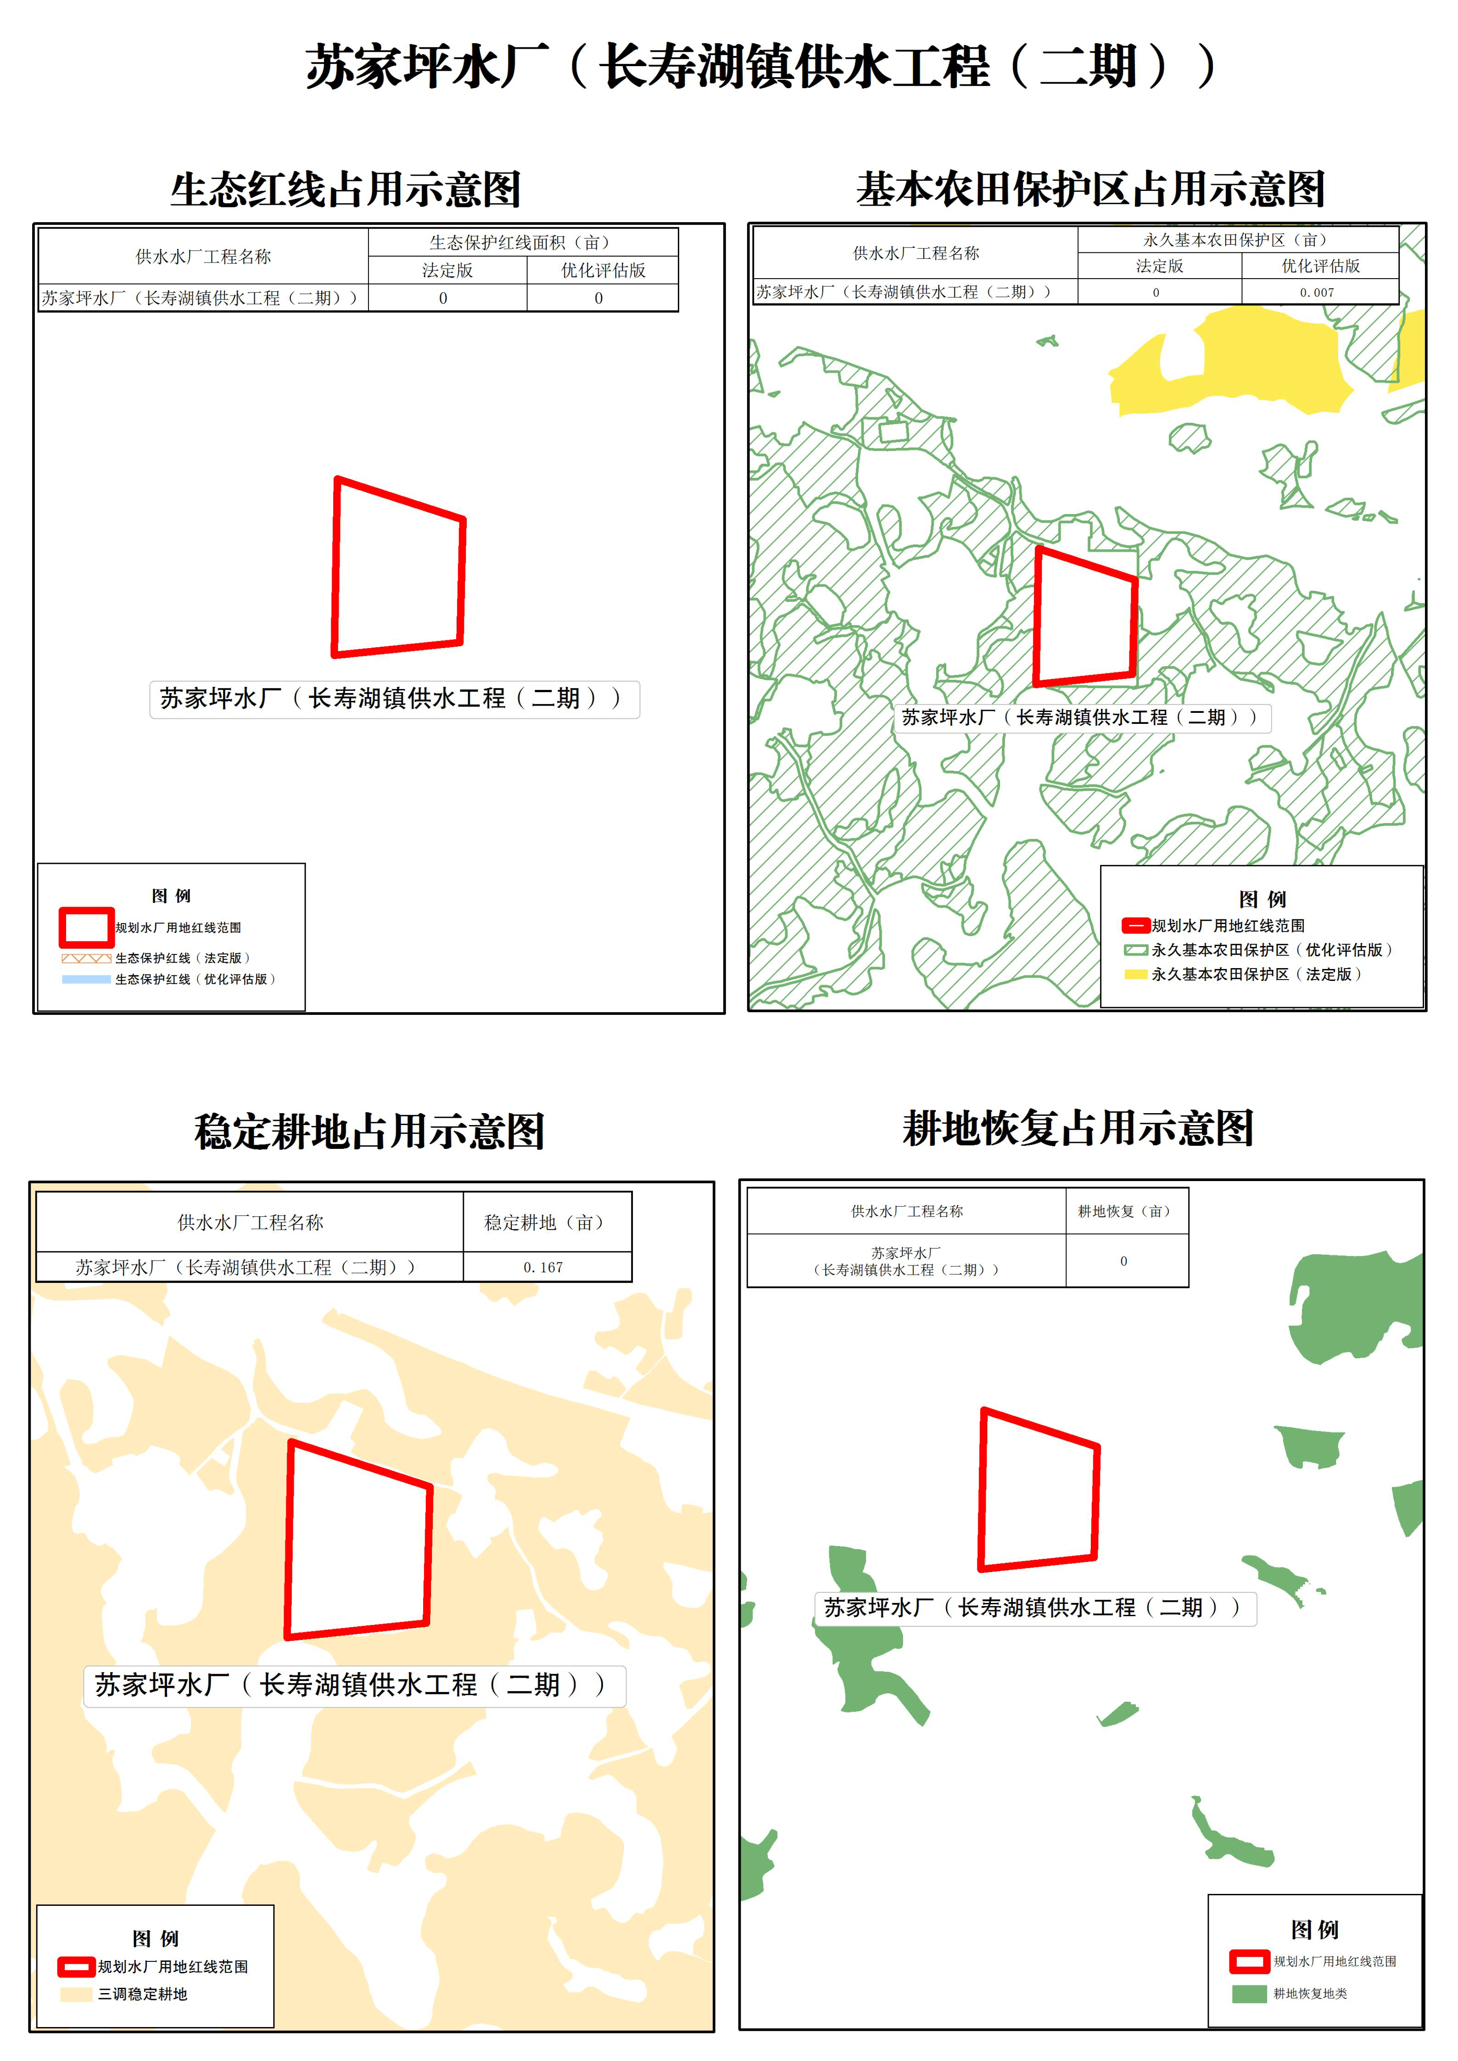
长寿区“十四五”农村供水保障规划报告 4工程建设内容

苏家坪水厂（长寿湖镇供水工程（二期）），厂区占地面积共24.72 亩，其中占用优化评估后的永久基本农田保护区面积0.007亩，占用稳定 耕地面积0.167亩，未占用生态保护红线及耕地恢复区。

29
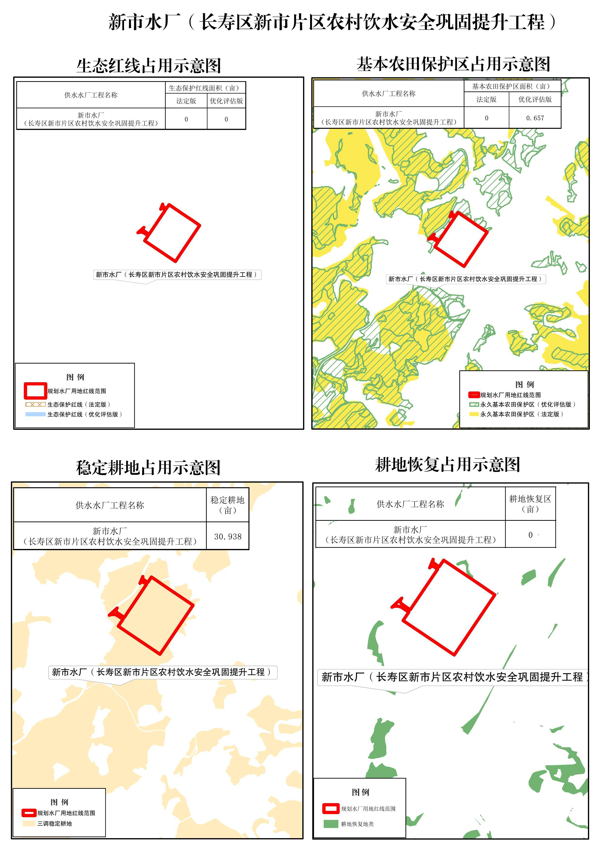
长寿区“十四五”农村供水保障规划报告 4工程建设内容

新市水厂（长寿区新市片区农村饮水安全巩固提升工程），厂区占地 面积共31.05亩，其中占用优化评估后的永久基本农田保护区面积0.66亩，
占用稳定耕地面积30.94亩，未占用耕地恢复区和生态保护红线。

30
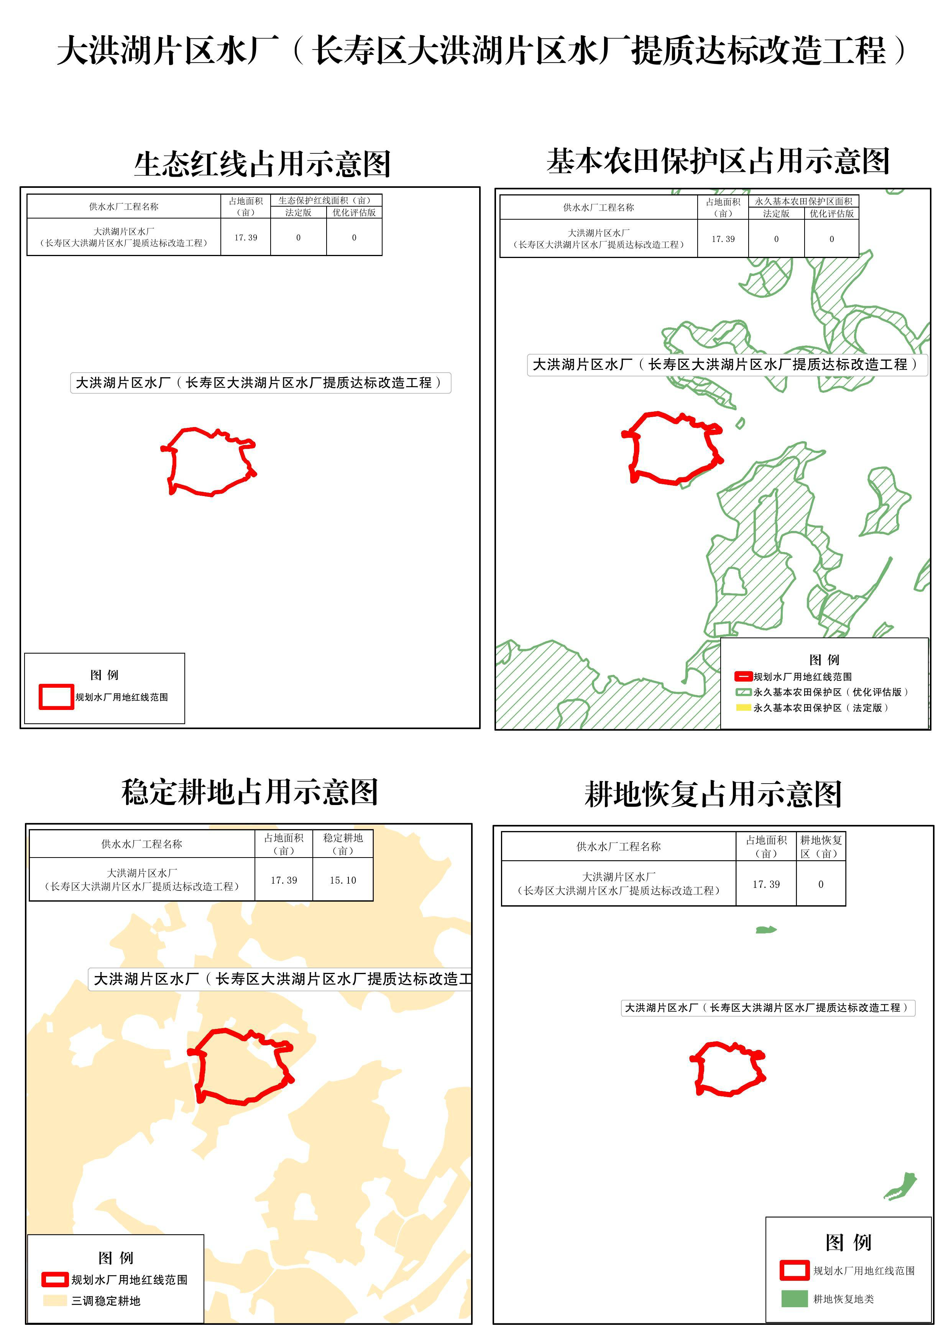
长寿区“十四五”农村供水保障规划报告 4工程建设内容

大洪湖片区水厂（长寿区大洪湖片区水厂提质达标改造工程），厂区 占地面积共17.39亩，其中占用稳定耕地面积15.10亩，未占用生态保护 红线、永久基本农田保护区及耕地恢复区。

31
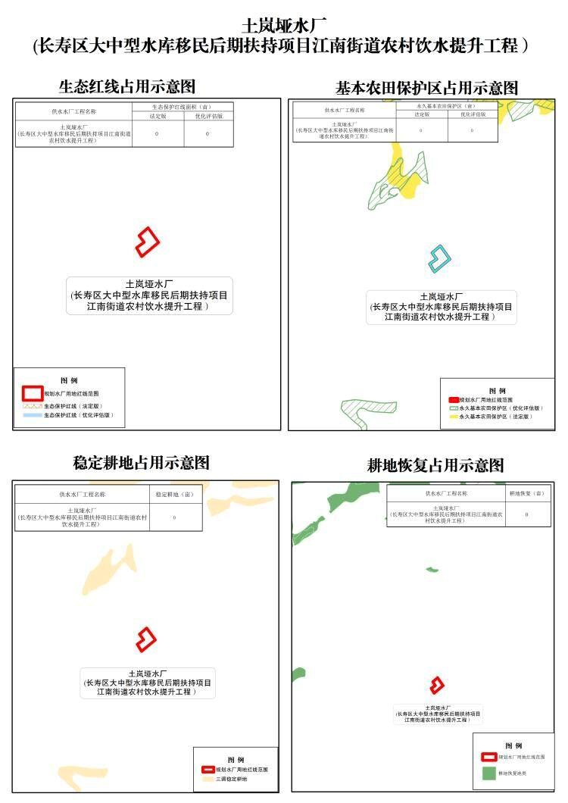
长寿区“十四五”农村供水保障规划报告 4工程建设内容

土岚垭水厂(长寿区大中型水库移民后期扶持项目江南街道农村饮水 提升工程），厂区占地面积共1.48亩，均未占用稳定耕地、生态保护红线、
永久基本农田保护区及耕地恢复区。

32
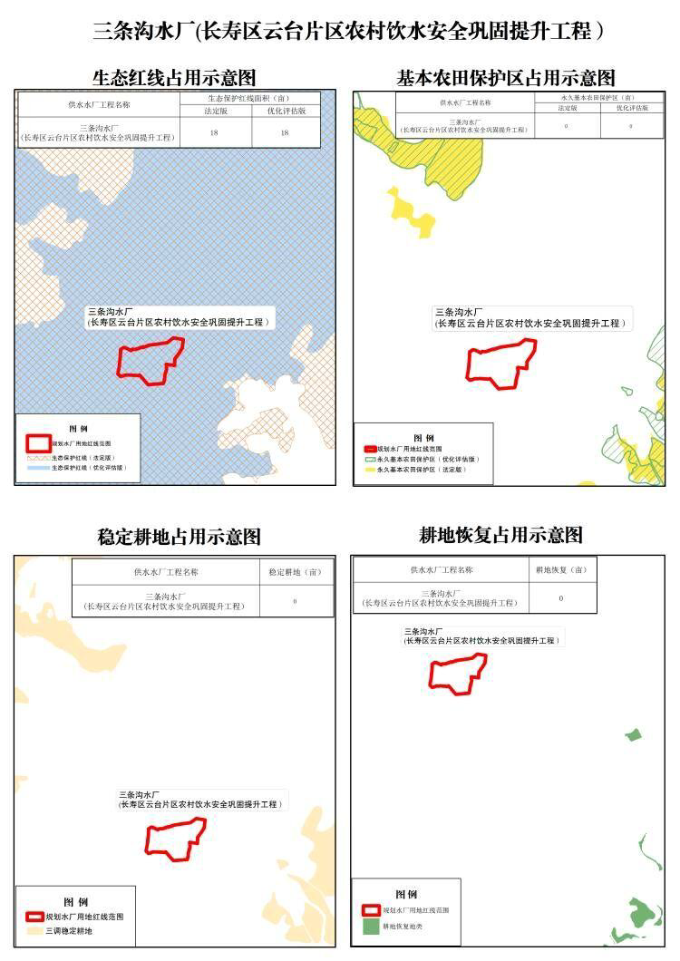
长寿区“十四五”农村供水保障规划报告 4工程建设内容

三条沟水厂(长寿区云台片区农村饮水安全巩固提升工程），厂区占地 面积共18.01亩，占用法定生态保护红线面积或优化评估后生态保护红线 面积均为18.01亩，未占用稳定耕地、永久基本农田保护区及耕地恢复区。

33
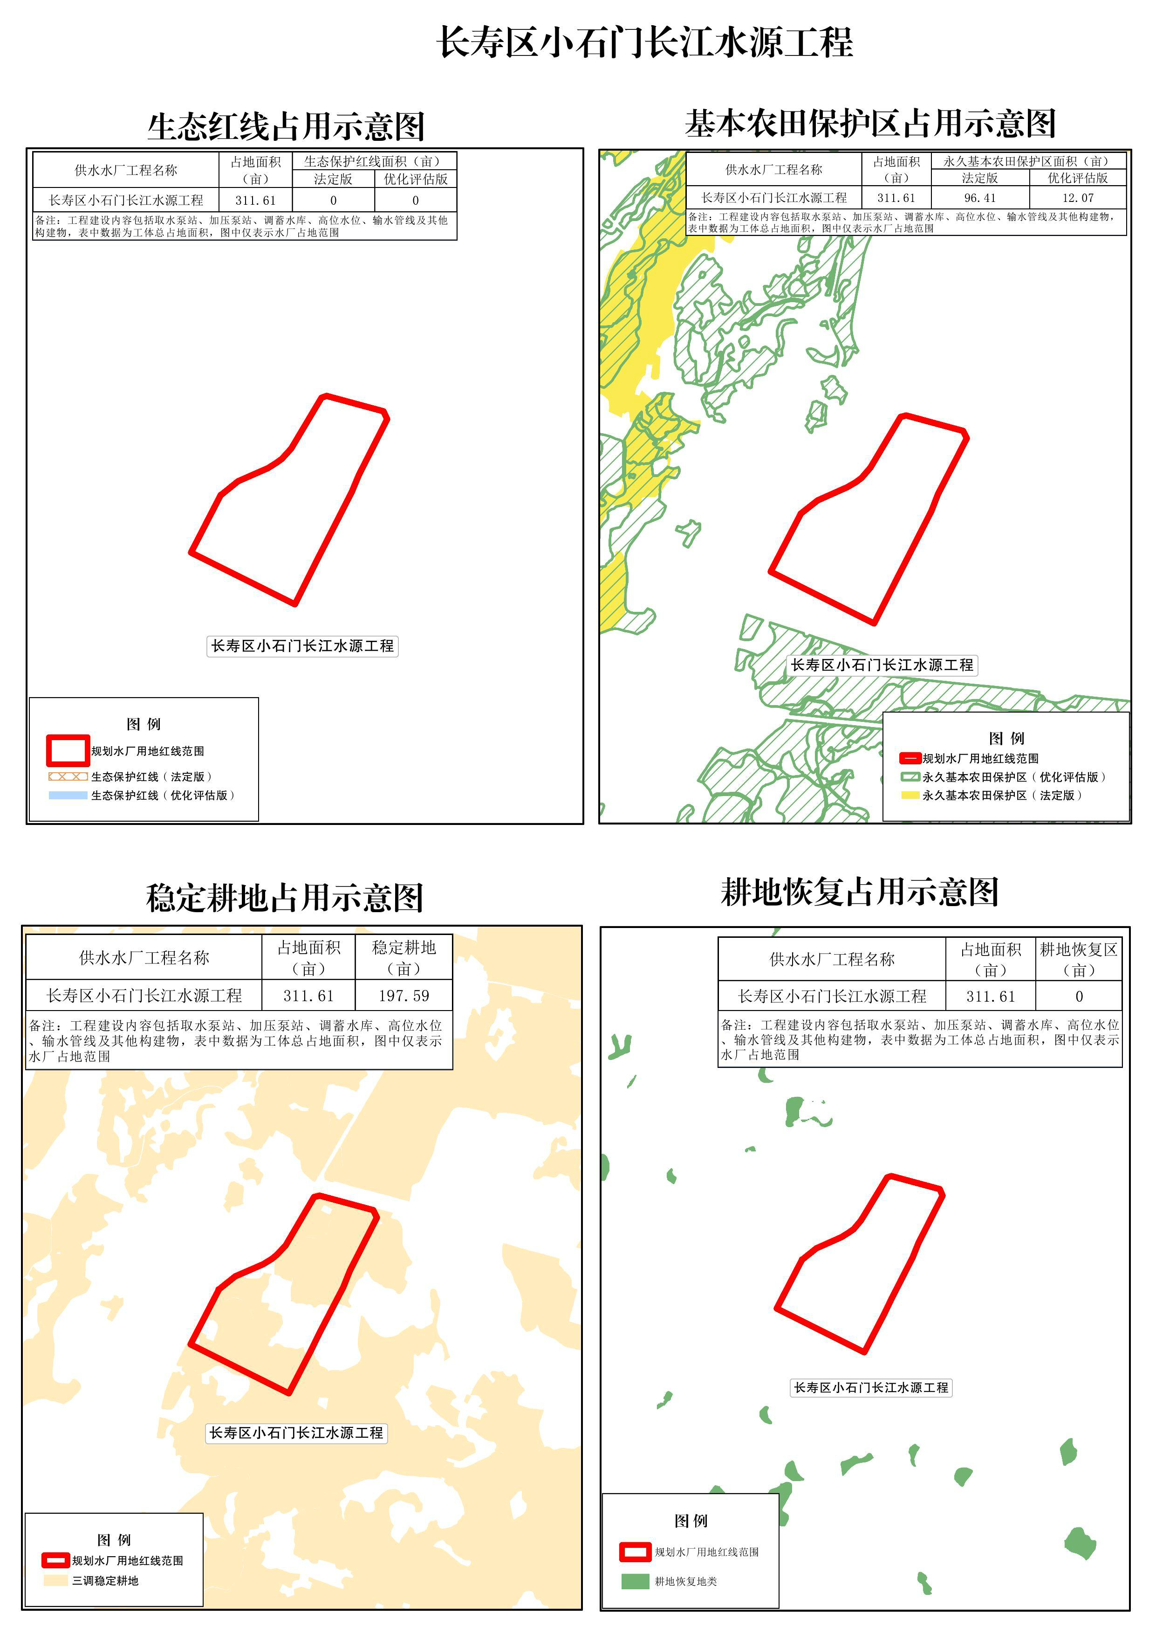
长寿区“十四五”农村供水保障规划报告 4工程建设内容

长寿区小石门长江水源工程，泵站、高位水池、水厂等设施占地面积 共311.61亩（上图中仅标识出水厂位置），占用永久基本农田保护区法定 版96.41亩，优化评估版12.07亩；占用稳定耕地197.59亩；未占用生态 保护红线。

34

长寿区“十四五”农村供水保障规划报告 5农村饮用水水源保护

5农村饮用水水源保护

5.1水源地概况
5.1.1水源地数量
长寿区全区目前共有水源地保护区28处，其中城区饮用水水源保护区 2处，分别为长寿区凤城街道龙溪河烟坡庙山水厂水源地和长寿区长寿湖镇 梁家冲水库苏家坪水厂水源地，后者为备用水源，“千吨万人”乡镇集中 式饮用水水源地11处，其他乡镇集中式饮用水水源地15处。
5.1.2水源地类型
全区乡镇水源地共26处，其中河流型水源地数量为2个，占全区的
7.7%，湖库型水源地24个，占全区的92.3%。
5.1.3水源水质状况
根据2019年水源地水质检测数据，长寿区对20处饮用水源地进行水 质检测，其中达到Ⅰ类水质1处，达到Ⅱ类水质2处，达到Ⅲ类水质14处，
达到Ⅳ类水质1处，达到Ⅴ类水质2处。
5.1.4千人以上工程水源保护区（范围）“划、立、治”情况

全区千人以上工程水源地有27处（按常住人口统计），已完成水源保 护区“划、立、治”18处，并设置了水源保护区标识牌、警示牌、隔离网 等，“十四五”期间还需完成9处千人以上工程水源保护区“划、立、治” 工作。
5.2水源保护措施
5.2.1加快千人以上工程饮用水源地保护区划定

全区千人以上工程未划定保护区的水源地9处，应加快提出千人以上工 程饮用水水源保护区划定、隔离防护与警示工程建设、污染综合治理、生 态保护与修复等措施,在“十四五”实现全区千人以上工程“划、立、治”

35

长寿区“十四五”农村供水保障规划报告 5农村饮用水水源保护

划定工作基本完成。
水源地范围划定，参照《饮用水水源保护区划分技术规范》（HJ338
—2018）。
长寿区“十四五”饮用水源地保护区划定时间表

序号 | 水源地名称 | 水源类型 | 划分时间
1 | 万顺镇大洪河水库万顺水厂水源地 | 水库型 | 2022年
2 | 万顺镇大洪河水库东风村级水厂水源地 | 水库型 | 2022年
3 | 但渡镇龙溪河但渡镇集中供水工程水源地 | 河流型 | 2024年
4 | 凤城街道白鹤沟水库白鹤沟供水站水源地 | 水库型 | 2022年
5 | 云台镇朝阳水库鲤鱼、梅沱村饮水安全工程水源地 | 水库型 | 2024年
6 | 江南街道木桥沟水库土岚垭水厂水源地 | 水库型 | 2022年
7 | 江南街道木桥沟水库生基坪水厂水源地 | 水库型 | 2022年
8 | 凤城街道龙溪河长风供水站水源地 | 河流型 | 2023年
9 | 菩提街道龙溪河尹家山供水站水源地 | 河流型 | 2023年

5.2.2加强饮用水源地保护区防护及污染防治
“十四五"期间，为夯实长寿区水源地保护区的集中管护，要加快已划
定的饮用水源地保护区隔离防护与警示工程建设，完善标识标牌、水源地 监控等，实现水源地保护区水质监测全覆盖，对水质达标的水源地保护区 做好水污染防治，对水质未达标的水源地保护区及时开展污染整治工作。
“十四五”期间，全区需完善标识标牌21处，完善水源地监控20处， 建设隔离网18处，开展水源地保护区内污染治理19处，开展水源地保护 区内生态修复6处。

36
饮用水源地保护区防护及污染防治工程统计表
街镇 水源地名称
开展保护区内生活垃圾
治理
长寿区“十四五”农村供水保障规划报告 5农村饮用水水源保护

 |  | 建设内容
 |  | 规范化建设 | 污染整治 | 其他
葛兰镇 | 葛兰镇老龙洞饮用水源地 | 完善标识标牌、水源地监  控
石堰镇 | 三条沟水源地 | 完善标识标牌、水源地监  控 | 开展保护区内生活垃圾  治理
云台镇 | 三条沟水源地 | 完善标识标牌、水源地监  控，建设隔离网 | 开展保护区内生活垃圾  治理
长寿湖镇 | 长寿区长寿湖镇大石村供  水站水源地 | 完善标识标牌、水源地监  控，建设隔离网 | 开展保护区内生活垃圾  治理
长寿湖镇 | 长寿区长寿湖镇马达凼水 库老云集场镇供水站水源 地 | 完善标识标牌、水源地监  控，建设隔离网 | 开展保护区内生活垃圾  治理
长寿湖镇 | 长寿区长寿湖镇梁家冲水 库苏家坪水厂水源地（回龙 取水点） | 完善标识标牌、水源地监  控，建设隔离网 | 开展保护区内生活垃圾  治理
长寿湖镇 | 长寿区长寿湖镇石涧沟石  岭村供水站水源地 | 完善标识标牌、水源地监  控，建设隔离网 | 开展保护区内生活垃圾  治理
长寿湖镇 | 长寿区长寿湖镇黑角冲花  山村供水站水源地 | 完善标识标牌、水源地监  控，建设隔离网 | 开展保护区内生活垃圾  治理
八颗街道 | 油坊沟水库水源地 | 完善标识标牌
八颗街道 | 高产水库水源地 | 完善标识标牌、水源地监  控，建设隔离网 | 开展保护区内生活污染  源治理及生态修复
八颗街道 | 武华水库水源地 | 完善标识标牌、水源地监  控，建设隔离网 | 开展保护区内生活污染  源治理及生态修复
万顺镇 | 大洪河水库水源地（深水  凼） | 完善标识标牌、水源地监  控，建设隔离网 | 开展保护区内生活污染  治理
洪湖镇 | 大洪河水库水源地 | 完善标识标牌、水源地监  控，建设隔离网 | 开展保护区内生活污染  源治理及生态修复
洪湖镇 | 称沱青洞山水源地 | 完善标识标牌、水源地监  控，建设隔离网 | 开展保护区内生活污染  源治理及生态修复
洪湖镇 | 三合龙旺塘水源地 | 完善标识标牌、水源地监  控，建设隔离网 | 开展保护区内生活污染  源治理及生态修复
江南街道 | 长寿区江南街道龙桥水库  江南供水厂水源地 | 完善标识标牌、水源地监  控，建设隔离网 | 开展保护区内各类污染 治理，开展生态修复
龙河镇 | 长寿区龙河镇长寿湖金明  水厂水源地 | 完善标识标牌、水源地监  控，建设隔离网 | 开展保护区内污染治理
龙河镇 | 长寿区龙河镇长寿湖仁和  水厂水源地 | 完善标识标牌、水源地监  控，建设隔离网 | 开展保护区内污染治理
云集镇 | 长寿区云集镇黑沟水库华  中场水厂水源地 | 完善标识标牌、水源地监  控，建设隔离网 | 开展保护区内生活污染  治理
云集镇 | 长寿区云集镇飞水洞水库  雷祖村供水站水源地 | 完善标识标牌、水源地监  控，建设隔离网 | 开展保护区内生活污染  治理
晏家街道 | 长寿区长江重庆中法水务  有限责任公司水源地 | 完善标识标牌、水源地监  控，建设隔离网

37

长寿区“十四五”农村供水保障规划报告 5农村饮用水水源保护

5.2.3加强水源地保护管理工作

“十四五”期间，全区要进一步强化水源地保护管理。
（1）生态环境部门是饮用水水源地划定和保护的行业主管部门，应当
建立饮用水水源保护工作责任机制，明确饮用水水源保护区保护管理机构， 实行饮用水水源安全巡查制度。
（2）各乡镇应当加强农村饮用水水源保护工作，实施农村饮用水安全 工程，加强农村饮用水水源选择、水质鉴定、监测和卫生防护等工作，改 善农村饮用水条件；做好农村改水、改气、改厕以及污水和垃圾处理等工 作；推广生态农业，引导农民科学使用化肥、农药。
（3）水行政主管部门应当合理配置水资源，加强饮用水水源地的水土 保持工作。
（4）土地行政主管部门、住房城乡建设（规划）行政主管部门应当根 据土地利用总体规划、城乡总体规划，严格控制饮用水水源保护区内的规 划用地和项目建设。
（5）饮用水供水单位应当建立水质监测体系，实施实时监测；发现饮 用水水源有异常情况的，应当采取有效措施，保证供水水质安全，并按照 有关规定向环境保护等行政主管部门报告。
（6）区政府及各乡镇应当加强饮用水水源污染事故应急处理工作，组 织编制饮用水水源污染事故应急预案，配备相应的应急救援物资。
（7）饮用水水源保护区、准保护区所在地乡（镇）人民政府和相关企 业事业单位应当制定污染事故应急方案，报当地环境保护及相关行政主管 部门备案，并按要求进行应急演练。发生饮用水水源污染事故后，区政府 及各乡镇应当及时启动饮用水水源污染事故应急预案；导致饮用水供应停 止的，应当启动供水保障预案。

38

长寿区“十四五”农村供水保障规划报告 6创新工程管护机制

6创新工程管护机制
按照《重庆市水利局办公室关于做好“十四五”农村供水保障规划工作 的通知》（渝水办农水[2020]7号）的要求，以及乡村振兴梯次推进的总体 部署，应当强化长寿区全区水源保护和水质检测监测，以完善水价机制、强 化水费收缴为重点，全面推进建立长效运行管护机制，巩固脱贫攻坚成果， 提升农村供水保障水平。
6.1水价机制建设

经调查，由于全区农村供水较为分散、点多面广，自来水供水管理和水
费征收模式多样，水价也没有统一的机制。很多水厂难以实现自收水费，并 且各村、组的不同情况，水价情况也有所不同。据调查，全区目前农村自来 水征收均价在2.6元/吨左右。
据不完全统计，但渡镇农村自来水水费按每户水表情况进行收费。场镇、 兴同村水价为1.2元/吨；兴同村、龙寨村实收水价为3～3.5元/吨；其他村 的有2吨起步价水价为3元/吨起。云台镇各村水价情况各不相同，平均3 元/吨左右，长寿湖镇苏家坪水厂大部分供区按照3元/吨计收。石堰镇水厂 的出厂水价2元/吨，各村由当地承包人具体包干管理自行定价，村里面实际 收2.5～3元/吨。八颗水厂供水采取镇政府包干制，水厂以2元/吨的价格供 给镇（街道）政府（办事处），由镇（街道）政府（办事处）管理并征收水 费，水厂按总表的70%的水量向政府计收费用，20%作为水损，10%为镇级管 理人员补贴，各村的水价均有所不同，近年来积极推行按实际用水人口的1.5 吨/月/人或3元/吨的标准征收。八颗街道新桥村水费计收方式为1元/月·人， 八颗街道水井村、高新村的用水尚未收费。
本轮规划，对全区现有12座规模化水厂的供水成本进行了测算，分别考 虑材料费、动力费、人工工资、固定资产折旧、维修费、原水费、管理费等 直接供水成本，以及3%的增值税成本。其中管理人员数量和人力资源成本按

39

长寿区“十四五”农村供水保障规划报告 6创新工程管护机制

照工程管理机构定员标准和当地社平工资（五险一金）考虑，固定资产折旧 按净残值5%，15年使用年限计，药耗成本按每吨0.05元药耗成本，动力损 耗根据各水厂的实际调查值计取。由此测算各水厂供水成本，全区规模化水 厂供水成本在1.94～3.16元/吨（平均值2.58元/吨），从直接统计数据看，
7座水厂都存在亏损，但剩余水厂由于存在水价统计不全面、未计收等情况， 因此该统计值并不能直接反映各水厂的真实盈亏情况。据各乡镇、水厂管理 方的座谈情况，现有水厂亏损属于普遍情况。
结合长寿区农村供水管理和水价现状，为促进农村供水走向良性循环，
未来应从两方面着手改革完善自来水管理和水价形成机制。
一是建立合理水价和水费收缴机制。因地制宜实行单一制水价、“基本
水价+计量水价”的两部制水价、阶梯水价等制度，农村集中供水工程收费处 数比例和水费收缴率均实现全覆盖。完善工程维修养护财政补助机制，促进 工程长效运行。
二是提升农村供水专业化管理水平。建立长寿区农村供水工程管理机构， 负责全县农村供水工程的运行管理和技术服务。以政府监管与市场服务相结 合，千人以上工程积极推行企业化经营、专业化管理。创新完善公共服务供 给模式，通过政府采购服务等方式，探索农村供水工程“物业化”管理。 6.2运行管护机制
（1）加强组织领导，确保责任落实到位。
全区农村供水工作，要认真落实农村饮水安全保障行政首长负责制，着
力抓好农村饮水安全工程运行管护工作。全区各级人民政府是保障长寿区农 村饮水安全的责任主体，对保障农村饮水安全工作负总责，水行政主管部门 负责农村饮水安全工程的建设和运行指导、管理和监督,发展改革、财政、卫 生、环境保护、城乡建设等部门要按照各自职责做好项目建设、工程运行管 护相关政策、资金保障和水质监测、水源保护等工作。要明确领导责任、部

40

长寿区“十四五”农村供水保障规划报告 6创新工程管护机制

门责任，将责任落实到岗、分解到人，一级抓一级，层层抓落实，切实做到 认识到位、领导到位、责任到位、管理到位。切实执行农村饮水安全工程用 地、用电和税收等优惠政策。积极营造良好的环境，确保工程可持续运行。
（2）建立健全农村饮水安全工程基层管理服务体系。
健全长寿全区农村饮水安全工程管理技术服务体系，按照城乡供水一体
化的发展方向，依托寿区水利开发建设投资有限公司及其他规模化供水企业， 建立全区供水技术服务体系，或成立区政府部门统管的管理服务公司，建立 基层技术维修队伍，落实工程技术维修服务人员，设立服务电话，提供技术 和维修服务，重点加强对面广量大的小型农村集中供水和分散供水工程建后 运行管护状况的监督管理和技术服务。
日供水1000吨或受益人口1万人（以下简称“千吨万人”）规模以上供 水工程管理单位应按照专业化管理的相关要求落实专业维修养护人员，实现 标准化管理。对“千吨万人”以下小型集中或分散供水工程，可采取政府购 买服务、政府与社会资本合作等方式，委托有专业能力的供水单位或专业维 修养护服务公司提供维修服务，实现维修、管护服务的社会化、专业化。
对于近期难以实现专业托管的区域，各镇街要加强对片区供水管理人员 的有效管理，在保证合理薪酬保障的基础上，对各片区管理人员的日常工作 进行有效规范、监督和管理，确保供水设施养护、加药处理、管网故障维修 等工作及时到位，以保证供水设施和供水水质的安全稳定。
（3）强化水源保护、处理设施配套和规范水处理工艺
农村供水水质不达标是目前全区小型集中供水设施普遍存在的问题，也
是制约全区农村供水安全保障水平进一步提升的关键因素，水质存在于水源、 制水、输水等环节。
下一步，全区要加强对农村供水水源和水质监督管理。强化供水单位水 质安全主体责任，建立健全水质检测制度。规模化供水单位设立水质化验室，

41

长寿区“十四五”农村供水保障规划报告 6创新工程管护机制

配备检测设备和检测人员，定期对水源水、出厂水、管网末梢水进行水质检 测。未配备水质化验室或不具备水质自检能力的小型集中供水工程，供水单 位可采样送检或委托具有检测能力的单位检验，并形成有效的定期检测制度，
确保水质安全。对于自来水全过程的管理，生态环境、卫生健康和水行政主 管部门根据各自监管职责，制定水质检测计划，定期开展水源水、出厂水和 末梢水水质检测。建立水质检测与制水工艺联动机制，完善监测信息共享机 制，建立从“源头到龙头”的水质监控体系。
在设施配套方面，针对现有供水设施消毒、加药设施配套不到位、设施 损坏、设施闲置等突出问题，各镇街水管部门要联合运行责任方，安排落实 资金进行一体化净化消毒设施的系统配套，并安装必要的视频监控体系，扭 转“原水直供”的不利局面。
在制水环节，已配备水质净化和消毒设施设备的供水工程，要严格制水 工艺，切实加强净化和消毒药剂投加管理，确保供水水质合格。严格集中供 水工程制水工艺管理，鼓励采取政府购买服务等方式，委托规模化水厂、供 应商或供水专业机构，统一采购、配送净化消毒药品或承担净化消毒工作， 解决小型集中供水工程净化消毒药品采购难、运输难、储存难、投加难等问 题。
（4）建设全区农村生活饮用水水质卫生监测网络，健全供水水质监督
监测机制
按照重庆市水利局《关于进一步加强农村供水水质行业监督检测工作的 通知》（渝水办农水〔2021〕12号）要求，为切实加强农村供水水质监督监 测，促进饮用水卫生安全，保障人民群众身体健康，进一步健全和完善全区 农村生活饮用水水质卫生监测网络，在2021年起，在全区通过开展常规监测，
掌握饮用水水质卫生状况，监督指导各供水单位做好供水生产，保障人民群

42

长寿区“十四五”农村供水保障规划报告 6创新工程管护机制

众身体健康。监测范围要涵盖全区各街镇的村镇集中供水工程和农村分散式 供水工程。
在监测数据的应用方面，区水利局每月对农村供水水质监测结果进行收 集和分析，掌握水质动态。每季度对水质检测情况进行通报，督促水质不合 格的属地街镇和供水单位进行整改。针对整改不力的供水单位，按照《重庆 市村镇供水条例》予以行政处罚，对拒不执行整改的将会同有关部门报送区 检察院提起公益诉讼。将管护维修补助资金发放与工程供水水质挂钩，连续 2次不合格的供水工程将取消管护维修补助。
从机制建立方面，为形成全面的农村供水监测监督机制，区级、镇街和 各供水单位应各负其责，协调配合，形成系统合力。
长寿区水利局依据相关法律法规，认真履行法律赋予的监督职责。区水 质水文监测站协助监督部门负责做好水质检测工作，并及时将检测结果通报 区水利局，为饮用水安全管理工作提供依据和技术支持。
各街镇政府加强辖区内供水工程运行管护的监督管理，动态掌握生活饮 用水卫生的基本情况，建立相关档案，收集相关资料，每月开展1次饮水卫 生安全巡查；协助区水利局监督执法，配合区水质水文监测站开展本辖区内 监测点水样的采集与送检；协助调查处理水污染事件。
各集中式供水单位为饮水卫生安全的第一责任单位，应积极配合区水利 局、区水质水文监测站开展水质卫生监督监测工作，努力改善供水条件，定 期更新、维护供水设施，严把水质净化消毒关，确保饮水卫生安全。
（5）开展关键岗位技术培训，提高工程管理水平。
目前，全区农村供水末端管理存在很多不足，人员文化水平、专业化技
能水平存在严重不足，要高度重视农村饮水安全工程管护责任人、净水员以 及水质检测人员等关键岗位人员的技术培训，制定培训计划，落实培训经费， 开展多层次、多渠道、多形式技术培训，显著提高关键岗位人员的专业技能，
43

长寿区“十四五”农村供水保障规划报告 6创新工程管护机制

同时，要加强农村供水体系人员薪酬经费渠道来源保障，争取更多的年轻专 业毕业生加入到全区农村供水人员体系，提高系统专业化程度，健全区农村 饮水安全工程关键岗位人员长效培训制度。
（6）明晰工程产权，落实管护主体和经费。
对于农村各级供水工程，按照“谁投资、谁所有”的原则，依法明晰工
程产权，核发产权证书，明确工程管护责任主体。原则上，由国家投资建设 的农村供水工程所形成的资产，产权归国家所有；由集体投资建设的农村供 水工程所形成的资产，产权归集体所有；由个人（企业）投资建设的农村供 水工程所形成的资产，产权归投资者所有；由国家、集体、个人（企业）共 同投资建设规模较大的农村供水工程所形成的资产，产权由国家、集体、个 人（企业）按出资比例共同所有，规模较小的集中供水及分散供水工程，产 权可划归农村集体经济组织或个人（企业）。
同时，落实工程管护经费。农村集中供水实行有偿服务，计量收费。农 村饮水安全工程的水价按照“补偿成本、合理收益、优质优价、公平负担” 的原则合理确定，向社会公示，接受社会和群众监督。可实行“基本水价+
计量水价”的两部制水价，通过加强水费征收等措施保证工程正常运行及维 护经费。对于水费收入低于工程运行成本、维修养护问题较为突出的地区， 应通过财政落实专项资金，以确保工程持续运行。
6.3用水户参与
农村供水安全事关广大农村老百姓的幸福安康，农村供水事业的发展离
不开广大农村用水户的广泛参与。结合长寿区农村实际情况，本轮规划过程 中,各片区水源和供给方式的布局,充分征求了所在地乡镇和行政村等基层单 位的意见建议,并在区水利局的协调下,进行了多轮方案互动和意见反馈,确
保规划方案和具体布局符合各地方水源条件和实际需求。在后续推进城乡供 水一体化发展过程中,各项工程措施和管理手段的建设和推进,要加强用水户
44

长寿区“十四五”农村供水保障规划报告 6创新工程管护机制

参与,主要需要解决农村供水过程中群众能够获得广泛的知情权和自主决策 权，避免产生不必要的矛盾纠纷。如管网的局部覆盖，应充分征求用水户的 用水意愿；水费征收和计量方式在局部地区存在实际困难的，应充分征求大 部分用水户的意愿，协调形成满足大多数人民群众意愿的方式，并签署协议 （备忘录）等有效凭据。
同时，下一步要在全区要加强宣传科普，提高社会和受益群众对农村饮 水安全及运行管护、水费收缴的认知水平。充分利用电视公益广告、新闻报 纸、互联网、宣传册、宣传栏、现场会等形式广泛开展多层次、多渠道的农 村饮水安全科普宣传，着力提高农民对饮水安全的认知水平，引导农民自觉 管理和爱护工程设施，主动使用优质放心水、并自觉缴纳水费，增强农民主 人翁意识、责任感。

45
序
号 名称
三条沟 片区
大洪湖 片区
苏家坪 片区
八颗片
区
江南 片区
网更新改造 3575 20 4520 353 38 8506
4分散农村供水规范化改造
工程 20 225 240 235 50 770
5长寿区农村小型水厂水质
捆 197 85 242 23 268 815
7规模化水厂水质化验室建
设 450 450 6处
8规模化水厂自动化监控系
更新改造（打捆）项目 6080
11江南水厂智慧水务系统 699 12长寿区小石门长江水源工
程 192504
长寿区“十四五”农村供水保障规划报告 7投资匡算与资金筹措

7投资匡算与资金筹措

7.1投资匡算

工程匡算投资汇总表
单位：万元

 |  |  |  |  |  |  | 新市  片区 | 合计 | 备注
1 | 规模化供水工程 | 2490 | 7256 | 4988 | 10324 | 810 | 8284 | 34152
2 | 新建小型供水工程 |  | 745 |  |  |  |  | 745
3 | 第一批老旧供水工程和管
 | 达标升级改造项目 |  |  |  |  |  |  | 5857
6 | 小型供水工程水质提升打
 | 统建设 |  |  | 300 |  |  |  | 300 | 6处
9 | 新装更换入户水表 |  |  |  |  |  |  | 4250 | 17万  块
10 | 网第二批老旧供水工程和管
合  计 |  |  |  |  |  |  |  | 255128

经匡算，长寿区农村供水工程规划总投资255128万元，其中：
一、规模化供水工程投资34152万元；
二、小型供水工程投资745万元；
三、第一批老旧供水工程和管网更新改造投资8506万元；
四、长寿区农村小型水厂水质达标升级改造项目5857万元；
五、小型供水水质提升改造项目（共计36处）共计815万元；
六、分散农村供水规范化改造工程投资770万元；
七、规模化水厂水质化验室建设6处,投资450万元；
八、规模化水厂自动化监控系统建设6处；投资300万元；

46

长寿区“十四五”农村供水保障规划报告 7投资匡算与资金筹措

九、江南水厂智慧水务系统699万元；
十、新装更换入户水表17万块；入户水表采用一般冷水水表（非智能
表），型号DN25mm～DN40mm，本次规划采用DN25mm，经询价市场价格大
概在110元～240元（含税）之间，综合折中考虑水表价格、安装材料费、 人工费等，初步匡算农村供水入户水表单价为250元/块，共计投资4250.00
万元；
十一、第二批老旧供水工程和管网更新改造（打捆）项目，规划村级
管网改造项目46处，管网长度共计924km，其中村级以上管网417.58km，
村级以下管网506.42km；共计投资6080万元。
十二、长寿区小石门长江水源工程，一期工程设计取水量每天20万m³，
二期工程设计取水量每天24万m³；从小石门取水泵站至明桃水厂、八颗
水厂线路全长19.119km；凉风垭高位水池面积1718.72m²；丰胜调蓄水库
总库容36.21万m³，调蓄库容16.1万m³，最大坝高22.00m；明桃水厂设
计规模为18万m³/d；配水管线长度约11km；另有桃兴路配水加压泵站及
武华水库应急水源工程等。共计投资约192504万元。
总受益人口66.74万人，人均投资约3823元/人。
7.2资金筹措
农村供水工程是以提高人民生活质量和健康水平为目的，是促进城乡
基本公共服务均等化、促进全区新时期高质量发展的重要举措，并具有明
显社会效益的公益性基础设施建设工程，其实施范围是广大农村区域，经
济社会发展水平相对落后，因此，其实施过程中的资金筹措是需要重点考
虑的问题。
长寿区位于三峡库区，大中型水库项目数量较多，结合近年来党中央
对库区有关扶持政策，建议各类供水工程建设要积极争取市级以上资金， 争取纳入各年度长寿区大中型水库移民后期扶持规划项目、后期扶持市级

47

长寿区“十四五”农村供水保障规划报告 7投资匡算与资金筹措

结余资金项目及三峡水库移民后期扶持资金项目实施计划，对于纳入相关 计划的项目建设资金为80%由争取三峡移民后续工作专项资金解决，剩余 部分由地方和建设单位自筹。对于争取到市级以上资金的项目，应主要有 区级财政专项资金进行支撑，剩余部分考虑市场融资或由建设单位配套解 决。
为提高对有关区级以上资金的利用条件，建议对于规划成熟和需求较 为紧迫的项目，有区级配套专项资金，积极开展项目前期工作，便于创造 较好的条件，满足有关专项资金的申报要求。

48

长寿区“十四五”农村供水保障规划报告 8节水评价

8节水评价

8.1结论

(1)本轮规划农村供水规划节水指标中将节水器具普及率确定为达到
70%以上，相对于节水指标参考值而言也是较先进的。因此节水指标的确定
是合理的，经与重庆市及西南区的平均水平相比，工程用水总量、居民生
活用水定额、节水器具普及率等方面的节水指标是先进的。
(2)规划区2025年规模供水工程管网漏损率控制在15%，满足县域节
水型社会、《室外给水设计标准》（GB50013-2018）要求。2025年规划区
综合生活用水定额87L/（人·天），用水定额呈现下降趋势，符合《重庆
市水利局关于印发重庆市农村居民生活用水定额的通知》要求。供水管网
漏损率逐年降低，用水指标符合节水型社会发展要求，预测成果合理。
（3）2025年全区农村自来水普及率达到96%，千人以上工程水源保护 区（范围）划定率达到100%，规模化工程供水人口比覆盖率达到88.7％。 所涉及的规划措施，将为全区巩固脱贫攻坚成果提供有效保障，其有效实
现农村饮用水安全将为乡村振兴战略落地实施提供重要基础条件，也是新
发展阶段实现农村公共服务均等化的一项重要抓手，同时也为全区农村供
水机制健全运行提供有效途径。
8.2建议
（1）加强能力建设，提高监管效率
加强节水管理机构和队伍建设，健全节水管理和服务体系。制定实施
节水管理人员培训计划，全面提升节水管理队伍能力和素质。
（2）落实用水效率控制制度
建立节水管理制度，充分发挥节水管理机构，为灌区节水管理提供有
力的制度保障，促进区域经济社会发展与生态环境的和谐共处。
强化用水定额管理，建立用水单位重点监控体系，强化用水监控管理，

49

长寿区“十四五”农村供水保障规划报告 8节水评价

保证节水设施与主体工程同时设计、同时施工、同时投产。

50

长寿区“十四五”农村供水保障规划报告 9生态环境影响评价

9生态环境影响评价

9.1环境影响评价
在进行规划区环境现状分析的前提下，得出项目建设的主要环境影响
因素，包括施工期废水、大气环境影响、噪声等，并提出相应的环境保护 措施。
9.2水土保持
根据《生产建设项目水土保持技术标准》（GB50433-2018）的相关要 求，农村供水工程施工期出现的各种不利影响是暂时的，将随工程的竣工 好转并消失，只要加强施工期各项水土保持措施，严格执行“三同时”制 度，认真落实工程水土保持监理，就可使工程水土流失得到有效控制。工 程多数处于低山丘陵区，施工工期短，施工对水土流失的影响程度不大， 随着工程完建，这些影响将迅速消失，不存在重大影响工程建设的水土保 持制约因素。

51

长寿区“十四五”农村供水保障规划报告 10保障措施

10保障措施

10.1强化组织领导，逐级压实责任
重庆市农村供水保障工作实行区县行政首长负责制，市政府与各区县
政府、各区县政府与项目乡镇政府层层签订目标责任书，明确市级相关部 门、区县政府及相关部门工作责任，并建立相应的考核机制。“十四五” 期间，重庆市将组织有关部门组成专项督査组，加大投资计划执行力度的 监督、检查，及时通报相关情况。农村供水保障工程纳入区县年度目标考 核内容，对不能按期完成工作目标任务的区县，实行“一票否决”。按照 “竞争+信誉”的原则每年会同市级有关部门对目标任务完成、投资计划执 行、长效管护机制建立等情况进行严格检查和考核，并将考核情况作为次 年项目、资金安排的重要依据。
为切实保障长寿区“十四五”农村供水规划的顺利实施，长寿区拟成 立以分管副区长为组长，区发改委、财政局、卫生健康委、水利局主要负 责同志组成的“十四五”农村供水规划实施工作领导小组，并形成组织网 络，监督和检查计划完成情况，协调和解决规划实施中的相关问题。
10.2引入市场机制，多方筹措资金
实现农村供水工程建设关键在于增加投入，要广泛宣传，充分调动各
方面的积极性，坚持“水利为社会、社会办水利”的原则，多渠道、多层 次增加对农村供水工程的资金投入。按照加大地方投入，中央、地方、受 益群众共同负担的原则，多渠道筹资。一是积极争取中央、市级专项资金；
二是通过政府投资、贷款、融资等，积极落实地方政府投入；三是创新投 入机制，引导供水企业和业主投入，鼓励社会资本与政府进行合作，参与 饮水安全基础设施的建设；四是坚持“谁受益、谁负担”的原则，发动群 众，多方集资，形成多元化的投入体系。

52

长寿区“十四五”农村供水保障规划报告 10保障措施

在资金管理上，一是严格执行国家水利资金管理办法和我市农村饮水 安全项目相关资金管理办法，对农村供水项目资金专款专用，严格财经纪 律，加强财务审计，杜绝违纪行为，确保政府投融资资金用到刀刃上。二 是财政、审计部门随时对项目资金进行监督检查，跟踪使用情况，纪检监 察部门对项目实行全过程监督。
10.3规范工程建设，确保建设质量
为保障长寿区农村群众饮水安全，维护人民群众生命健康，进一步做
好农村饮水安全工作，深化农村供水体制改革，完善农村饮水安全工程投 入机制和运行机制，促进工程建设和管理规范化，提高工程效益，从技术 标准、项目申报及认定、工程设计、资金筹措与管理、项目实施、项目验 收及建后管理等6个方面，明确各级管理责任，规范项目建设管理。在工 程建设过程中，严格执行项目建设管理实施办法，遵循农村饮水安全项目 相关程序，坚持阳光操作，确保工程建一处，成一处，发挥效益一处。
10.4加强运行管护，健全机制体制
目前长寿区农村饮水安全工程按“分类管理，因地制宜”的原则确定
运行管理模式。区水利局规划建设管理科为长寿区农村饮水安全工程区级 管理机构，组织拟订农村饮水安全发展规划，负责指导实施农村饮水工程 建设管理工作。城市管网延伸工程、规模化集中式供水工程实行专业化运 行管理，部分工程采用分级管理模式。乡镇水厂由乡镇街道组建专业化运 行管理机构运行管理。农村小型集中式供水工程和分散式供水工程按照“谁 受益，谁管理”原则，以村（社区）或供水系统组建运行管理机构或落实 专职运行管理人员负责运行管理。
“十四五”期间，将进一步加强对基层农村供水工程从业人员的技术 培训。不定期邀请相关的专家教授和技术人员对农村供水工程相关人员， 尤其是工程管理人员进行建设管理、工程技术、施工技术以及新技术应用

53

长寿区“十四五”农村供水保障规划报告 10保障措施

的系统培训，以提高行业职工的整体素质和专业技术水平，确保农村供水 工程的顺利实施。与卫生、环保联合对集中供水工程经营管理从业人员进 行相关专业知识和技能培训，提高从业人员的实际操作能力，确保供水安 全，使工程长期发挥效益。
从提高供水水质、提高供水安全可靠性、降低成本、改善劳动条件出 发，积极推广农村供水工程新工艺、新材料、新技术、新设备的应用，加 强取水、制水、混凝投药、加氯消毒等新工艺和自动化技术的应用与推广；
引进和推广维护方便、重量轻、韧性好、安装方便的新型供水管材和净水 材料；大力推广全自动恒压变频设备、水位自动报警系统、自动化监控系 统、便携式水质检测设备和水质在线监测技术设备等新产品、新技术的应 用，增强供水设备的寿命，使工程能长期发挥效益。

54

